На правах рукописи

Федотов Александр Юрьевич

ИССЛЕДОВАНИЕ И РАЗРАБОТКА АНТЕНН С ЛИНИЯМИ
ЛЕСТНИЧНОГО ТИПА

Специальность 05.12.07
Антенны, СВЧ-устройства и их технологии

А в т о р е ф е р а т
диссертации на соискание ученой степени
доктора технических наук

Москва – 2006

Работа выполнена в Открытом акционерном обществе «Центральное конструкторское бюро-связь» - ОАО «ЦКБ-связь» (г. Москва).

Официальные оппоненты: доктор технических наук, профессор
Борзов Андрей Борисович;

доктор технических наук, профессор
Егоров Евгений Николаевич;

доктор технических наук, профессор
Раевский Сергей Борисович

Ведущая организация: Самарский отраслевой научно-
исследовательский институт радио
ФГУП СОНИИР (г. Самара)

Защита диссертации состоится «8» февраля 2007 г. в 14^{оо} часов на заседании диссертационного совета Д 212.141.11 Московского государственного технического университета им. Н.Э. Баумана: 105005, Москва, ул. 2-я Бауманская, 5.

С диссертацией можно ознакомиться в библиотеке Московского государственного технического университета им. Н.Э. Баумана

Автореферат разослан « » декабря 2006 г.

Ученый секретарь
диссертационного совета
д.т.н., профессор Власов И.Б.

ОБЩАЯ ХАРАКТЕРИСТИКА РАБОТЫ

Руководством Министерства информационных технологий и связи Российской Федерации (бывшее Министерство связи РФ) неоднократно отмечалась важность создания современных средств связи, таких как: сотовых наземных систем подвижной связи, локального безкабельного телевидения ММDS, INTERNET, систем спутникового телевидения, спут-никовых радио систем связи и ряда других.
К настоящему времени разработан ряд программ и проектов по модер-низации и развитию радиосредств, например, «Программа развития систем спутниковой связи и вещания Российской Федерации на 1992 – 2000 г. «Россия», Федеральная программа «Электронная Россия (2002 –2010) годы».
Создание новых радиосистем передачи информации во многом опреде-ляется конструктивными параметрами, электрическими характеристиками антенн (таких как: всенаправленные в азимутальной плоскости антенны; секторные антенны, имеющие ширину диаграммы направленности (ДН), равную заданному угловому сектору обслуживания; остронаправленные антенны), их себестоимостью изготовления, удобством эксплуатации и дизайном.
Сейчас в качестве таких антенн используются, как правило, вибратор-ные, щелевые излучатели, диэлектрические антенны, фазированные антенные решетки (ФАР) из них, зеркальные и линзовые антенны. В ряде случаев эти антенны по тактико-техническим характеристикам не удовле-творяют в достаточной степени требованиям, предъявляемым к современ-ным радиосистемам.
В связи с этим можно утверждать, что создание оригинальных антен-ных устройств, развитие новых теоретических методов описания их
функционирования и совершенствование технологии их изготовления является актуальной научно-технической задачей.
Однм из других направлений теории антенных устройств является решение задач синтеза: нахождение по заданному распределению электро-магнитного поля в пространстве практически реализуемых по конфигу-рации проводников и диэлектриков, образующих антенно-фидерное устройство, закона изменения диэлектрической и магнитной проницае-мости, распределение поверхностного импеданса вдоль антенно-фидерного устройства и т.п.
Так как возможность изменения формы антенны и электрических пара-метров материалов, из которых она изготовлена, значительно ограничена условиями их изготовления и эксплуатации, то особый интерес представ-ляет задача нахождения распределения импеданса на поверхности антенно-фидерного устройства по заданному распределению электромаг-нитного поля в пространстве при фиксированной геометрии устройства.

1
Обширный обзор научных работ, посвященный структурам с поверхно-стным импедансом, был сделан М.А. Миллером и В.И. Талановым, которые акцентировали внимание на то, что импедансные соотношения между компонентами электромагнитного поля являются простейшими из числа обеспечивающих единственность решения задачи, позволяющие получить легко интерпретируемые результаты даже для сложных электро-магнитных структур, а следовательно, и анализировать эти структуры
с общих позиций.
Численные решения задач синтеза импедансных структур, как правило, приводят к необходимости исследовать плохо обусловленные системы линейных алгебраических уравнений высокого порядка, решение которых
по-прежнему составляет одну из сложных проблем численных методов в электродинамике.
Одним из направлений решения задач синтеза импедансных структур в аналитическом виде являются методы решения, основанные на усреднен-ных граничных условиях, которые справедливы для определенного класса импедансных структур.
Эффективность использования усредненных граничных условий при исследовании электромагнитных свойств различных проволочных сеток (рассматривая их как импедансные структуры) показана в работах Конторовича М.И., Вайнштейна Л.А. и Сивова А.Н. В работах Терешина О.Н. и Двуреченского В.Д. исследован ряд оригинальных антен-ных устройств с использованием усредненных импедансных граничных условий для структур в виде ограниченного числа тонких проводников, в которые периодически включены сосредоточенные реактивные нагрузки, двумерно периодических проволочных и щелевых структур в виде проволочных и щелевых сеток, в провода и щели которых включены реактивные сосредоточенные нагрузки.
Одним из продуктивных направлений создания новых антенно-фидерных устройств является рассмотрение электродинамических структур, которые можно представить в виде отрезка эквивалентной двухпроводной линии, содержащей периодические системы сосредото-ченных реактивных нагрузок с переменным импедансом (лестничные линии). Для описания работы таких устройств, как правило, использу-ются неоднородные телеграфные уравнения.
Представляется перспективным применение неоднородных телеграф-ных уравнений при синтезе излучающих отрезков лестничных линий.
Цель работы – создание эффективных и высокотехнологичных антенн на основе линий лестничного типа для радиосистем передачи информации, таких как системы стационарной и подвижной радиосвязи, радиорелейной связи, спутникового телевидения, передачи данных и др.
Для достижения указанной цели ставятся следующие задачи:
- теоретически обосновать и разработать алгоритмы синтеза

2
излучающих систем лестничного типа, основанные на решениях обобщенных телеграфных уравнений;
- теоретически обосновать и экспериментально подтвердить возмож-ность создания эффективных излучающих систем на основе нерегулярных проводных и полосковых линий передач;
- разработать методики синтеза антенн, включая плоские антенны, с заданными характеристиками излучения;
- оценить эффективность разработанных методик, апробировав их при создании оригинальных антенн для радиосистем передачи информации в широком диапазоне частот.
Методы исследования: аналитический аппарат электродинамики, метод синтеза антенн, численные методы решения дифференциальных уравнений, методы малого параметра и медленно изменяющихся функций,
теория рядов Фурье.
Научная новизна работы заключается в следующем:
1. Разработаны теоретические основы излучающих устройств в виде линии лестничного типа – двухпроводной линии с последовательно и параллельно включенной системой сосредоточенных нагрузок, получены обобщенные телеграфные дифференциальные уравнения, описывающие достаточно точно для практического применения электродинамические процессы в этих структурах.
2. Определены условия разрешимости обобщенных телеграфных урав-нений в квадратурах, найдены общие решения относительно неизвестных
сосредоточенных нагрузок для различных форм задания требуемого для
практической реализации тока или напряжения.
3. Использовав результаты теоретических исследований, разработана
методика синтеза вибраторной и рамочной антенн бегущей волны с
линией питания лестничного типа.
4. Для однопроводной лестничной структуры в виде расположенного над плоским экраном провода (или проводящего полоска), в который на одинаковом расстоянии друг от друга включены реактивные нагрузки, путем решения граничной электродинамической задачи установлена связь импеданса нагрузок с конструктивными параметрами лестничной струк-туры при распространении в ней ускоренной волны тока.
5. Теоретически установлена и экспериментально подтверждена воз-можность существования в линии лестничного типа модулированного по амплитуде и (или) фазе тока, который можно представить в виде суммы трех бегущих волн, одна из которых при определенных параметрах моду-ляции может быть ускоренной, обеспечивающей излучение в заданном направлении.
6. На базе результатов теоретических исследований разработана методика синтеза излучающих модулированных линий лестничного типа

3
структур на основе двухпроводной и однопроводной линий передач, в которые последовательно или параллельно включены периодические системы сосредоточенных реактивных нагрузок, импеданс которых изменяется вдоль антенны.
7. Теоретически обоснована и экспериментально подтверждена мето-дика синтеза полосковых антенн вытекающей волны в виде отрезка несимметричной полосковой линии с периодическим изменением волно-вого сопротивления за счет соответствующего изменения ширины полоска.
8. Разработана методика синтеза линейных антенн с круговой диаграм-мой направленности в поперечной плоскости на базе модулированных двухпроводных линий с периодическим изменением либо систем
реактивных нагрузок, включенных в провода линии, либо диаметров проводов линии.
9. Предложены теоретические основы полосковых антенн с изменением волнового сопротивления по соответствующему квазипериодическому закону, обеспечивающего необходимое для повышения эффективности функционирования антенной решетки амплитудно-фазового распределе-ния тока вдоль антенны.
10. На базе разработанных теоретических основ модулированных полосковых линий с использованием рядов Фурье предложена методика расчета линейных полосковых антенных решеток в виде расположенных на одинаковом расстоянии друг от друга полосковых излучателей различ-ной формы, соединенных отрезками полосковых линий.
11. Предложены основные принципы технической реализации плоских антенных решеток в виде отрезков несимметричных полосковых линий с переменным волновым сопротивлением (переменной шириной полоска).
Практическая значимость результатов работы заключается в следующем:
предложенные в диссертационной работе алгоритмы синтеза излучаю-щих линий лестничного типа положены в основу методик расчета целого ряда антенн:
низкоподвешенные антенны, имеющие высоты подвеса излучающей структуры над металлом от (0,03 ÷ 0,1)λ;
линейные антенны с круговой диаграммой направленности в попереч-ной плоскости;
секторные антенны с шириной диаграммы направленности 120°, 90°, 60°, 45°, 30° в одной плоскости и 15° ÷ 5° градусов в другой плоскости;
плоские антенные решетки с коэффициентом усиления до 40 дБ.
Результаты теоретических и экспериментальных диссертационных
исследований, полученные в процессе диссертационных исследований,
легли в основу пятнадцати авторских свидетельств и патентов на изобрете-ния оригинальных антенн.

4
Реализация результатов работы.
Результаты диссертационной работы были использованы при разработ-ках антенных устройств в опытно-конструкторских работах «Двина»,
«Двина-М», «Робот», «Линия» (заказчики МВД РФ, Минсвязи РФ и др.) и семнадцати научно - исследовательских работах, выполненных в ОАО «ЦКБ-связь».
ОАО «ЦКБ-связь» выпускает целый ряд антенн, при разработке кото-рых использовались методики, созданные на базе результатов диссертаци-онных исследований, для различных радиосистем в диапазонах частот (от 0,1 до 80) ГГц.
Апробация результатов работы и публикации.
Основные положения и результаты работ докладывались на двух научно-технических конференциях и на НТС Министерства связи СССР (1989 г.), а созданные на основе результатов диссертационной работы антенны представлялись на международных выставках:
- в Москве «Связь-94», «Связь-95», «Связь-96», «Связь-97», «Связь-98», «Связь-99», «Связь-2000», «Связь-2001», «Связь-2002», «Связь-2003», «Связь-2004», «Связь-2005»,
- в Женеве «Телеком-96», «Телеком-97».
Основные результаты диссертационных исследований опубликованы в монографии и 11 статьях в ведущих научно-технических журналах, 17 отчетах по НИР.
Новизна предложенных технических решений защищена 15 авторскими свидетельствами и патентами на изобретения.
На защиту выносится:
- основанный на решениях обобщенных телеграфных уравнений, матема-тический аппарат синтеза линий лестничного типа;
- методика синтеза вибраторных и рамочных антенн с линией питания
лестничного типа;
- методика синтеза антенн бегущей волны в виде излучающей регуляр-ной линии лестничного типа;
- теоретическое обоснование возможности реализации условий излучения в линиях лестничного типа, представляя ток в линии в виде суммы трех бегущих волн, одна из которых ускоренная (излучающая);
- теоретическое обоснование синтеза излучающих модулированных линий лестничного типа с использованием понятия малого параметра;
- теоретические основы синтеза проводных и полосковых антенн вытекающей волны в виде отрезков линий с периодическим изменением волнового сопротивления за счет соответствующего изменения диаметра провода или ширины полоска;
- методика коррекции амплитудно-фазового распределения тока вдоль антенны бегущей волны за счет введения в это распределение медленно изменяющихся функций;

5
- методика синтеза линейных антенных решеток полосковых излучаю-щих элементов различной формы, базирующихся на разработанных теоретических основах модулированных полосковых линий;
- основы технической реализации плоских антенных решеток в виде отрезков несимметричных полосковых линий с переменным волновым сопротивлением.
Диссертация состоит из введения, четырех глав, заключения, списка литературы и приложения. Общий объем основной части диссертации содержит 271страницу, из которых 158 страниц текста, 113 страниц иллю-страций.

СОДЕРЖАНИЕ РАБОТЫ

Во введении обоснована актуальность темы, дан обзор состояния
вопроса, сформулированы цель и основные задачи исследования, описаны состав и структура работ, показана ее новизна и практическая ценность, приведены основные положения, выносимые на защиту.
Первая глава посвящена разработке теоретических основ линий лест-ничного типа и выводу основных расчетных соотношений. Определено
понятие линии лестничного типа как двухпроводной линии передачи, в провода которой на расстоянии Т друг от друга включены сосредоточен-ные сопротивления Z_{1n}(z), а между ними расположены сосредоточенные
проводимости Y_{2n}(z), соединяющие провода линии (ось z – направлена
вдоль двухпроводной линии).
На основании уравнений Максвелла в интегральной форме, в случае, когда период Т достаточно мал, получены обобщенные телеграфные уравнения.
Для регулярной линии лестничного типа произведен анализ решений уравнений в зависимости от значений реактивных нагрузок, включенных в лестничную линию.
Для регулярной линии лестничного типа в виде двухпроводной линии с последовательно включенными периодическими реактивными нагрузками для случаев существования в ней ускоренной или замедленной волны произведен расчет значений этих нагрузок на основе решений обобщен-ных телеграфных уравнений и через усредненные граничные импедансные условия на периодически нагруженных проводах. Сравнивая полученные выражения для различных значений радиусов проводов сделан вывод о допустимости практического использования обобщенных телеграфных уравнений. При распространении ускоренной волны в линии допустимое
расстояние между проводами может достигать 0,3λ (где λ - длина волны), при распространении замедленной волны до 0,2λ.
Для нерегулярной линии лестничного типа решение системы обобщен-
ных дифференциальных уравнений осуществляется при условии, когда

6

известно либо распределение тока I(z), либо напряжения U(z) вдоль линии, а неизвестными являются функции Z_{1n}(z) и Y_{2n}(z). В этом случае из системы обобщенных уравнений известным способом получены два дифференциальных уравнения первого порядка относительно функций
Z_{1n}(z) и Y_{2n}(z):
$\frac{\text{dU}(z)}{\text{dz}}\frac{{\text{dY}}_{1n}(z)}{\text{dz}}+\frac{d^{2}U(z)}{{\text{dz}}^{2}}Y_{1n}(z)−U(z)Y_{2n}(z)=0;$ (1)

$\frac{\text{dI}(z)}{\text{dz}}\frac{{\text{dZ}}_{2n}(z)}{\text{dz}}+\frac{d^{2}I(z)}{{\text{dz}}^{2}}Z_{2n}(z)−I(z)Z_{1n}(z)=0;$ (2)
где $Y_{1n}(z)=1/{Z_{1n}}(z);$ $Z_{2n}(z)=1/{Y_{2n}}(z)\text{.}$
Решение уравнений (1) и (2) могут быть использованы для решения задач синтеза, которые заключаются в нахождении распределения импе-дансов нагрузок включенных в линию по заданному распределению напряжения U(z) или тока I(z) в линии.
При задании распределения напряжения в линии в виде
$U(z)=U_{o}\left[F(z)+jΨ(z)\right],$
(где: F(z), Ψ(z) – известные действительные функции, U_{о} - амплитудный множитель).
После соответствующих преобразований полученные решения дифферен-циального уравнения (1) имеют следующий вид
$B_{2n}(z)=\frac{\frac{dΨ(z)}{\text{dz}}\frac{{\text{dB}}_{1n}(z)}{\text{dz}}+B_{1n}(z)\frac{d^{2}Ψ(z)}{{\text{dz}}^{2}}+G_{2n}(z)F(z)}{Ψ(z)},$ (3)

$B_{1n}(z)=\frac{\int_{0}^{z}{\left(F^{2}(z)+Ψ^{2}(z)\right)G_{2n}(z)\text{dz}+C}}{Ψ(z)\frac{\text{dF}(z)}{\text{dz}}−F(z)\frac{dΨ(z)}{\text{dz}}},$ (4)
где: $Y_{1n}(z)=G_{1n}(z)+{\text{jB}}_{1n}(z),$ $Y_{2n}(z)=G_{2n}(z)+{\text{jB}}_{2n}(z)\text{.}$
G_{1n}, G_{2n}, B_{1n}, B_{2n} - действительные функции от z.
$B_{1n}(z)=2X_{1}(z)/T;$$B_{2n}(z)=B_{2}(z)/T,$ а $G_{2n}(z)=G_{2}(z)/T,$ С - постоян-ная интегрирования.
При задании напряжения в линии в виде
$U_{л}(z)=U_{o}V(z)e^{jϕ(z)},$
где V(z), ϕ(z) – известные действительные функции).
Решения дифференциального уравнения (1) получено в виде

7

$B_{1n}=\frac{\int_{0}^{z}{V^{2}(z)G_{2n}(z)\text{dz}+C}}{V^{2}(z)\frac{dϕ(z)}{\text{dz}}};$ (5) $B_{2n}(z)=\frac{1}{V(z)}\left\{\frac{\text{dV}(z)}{\text{dz}}\frac{{\text{dB}}_{1n}(z)}{\text{dz}}+\left[\frac{d^{2}V}{{\text{dz}}^{2}}−{\left(\frac{dϕ(z)}{\text{dz}}\right)}^{2}\right]B_{1n}(z)\right\}\text{.}$ (6)
Решение дифференциального уравнения (2) для тока I(z), заданного в виде
$I(z)=I_{o}\left[F(z)+jΨ(z)\right],$
(где I_{o} – амплитудный множитель) получено в виде
$X_{1n}(x)=\frac{\frac{dΨ(z)}{\text{dz}}\frac{{\text{dX}}_{2n}(z)}{\text{dz}}+\frac{d^{2}Ψ(z)}{{\text{dz}}^{2}}X_{2n}(z)+R_{1n}(z)F(z)}{Ψ(z)},$ (7)
$X_{2n}(z)=\frac{\int_{o}^{z}{\left(F^{2}(z)+Ψ^{2}(z)\right)R_{1n}(z)\text{dz}+C}}{Ψ(z)\frac{\text{dF}(z)}{\text{dz}}−\frac{dΨ(z)}{\text{dz}}}$, (8)

где: $Z_{1n}(z)=R_{1n}(z)+{\text{jX}}_{1n}(z),$ $Z_{2n}(z)=R_{2n}(z)+{\text{jX}}_{2n}(z),$
R_{1n}(z), R_{2n}(z), X_{1n}(z), X_{2n}(z) – действительные функции от z.
В случае задания амплитудно-фазового распределения тока в виде
$I_{л}(z)=I_{o}I(z)e^{jϕ(z)},$
(где: I(z) – функция распределения амплитуды тока вдоль линии,
ϕ(z) – функция распределения фазы тока вдоль линии),
решение дифференциального уравнения (2) имеет вид

$X_{2n}(x)=\frac{\int_{o}^{z}{I^{2}(z)R_{1n}(z)\text{dz}+C}}{I^{2}(z)\frac{dϕ(z)}{\text{dz}}},$ (9)

$X_{1n}(z)=\frac{1}{I(z)}\left\{\frac{\text{dI}(z)}{\text{dz}}\frac{{\text{dX}}_{2n}(z)}{\text{dz}}+\left[\frac{d^{2}I(z)}{{\text{dz}}^{2}}−1{\left(\frac{dϕ(z)}{\text{dz}}\right)}^{2}\right]X_{2n}(z)\right\}\text{.}$ (10)
Кроме полученных равенств, устанавливающих однозначную связь между напряжением (током) в линии лестничного типа и импедансом нагрузок, включенных в линию, определены характеристические

8
сопротивление и активная мощность в линии для приведенных выше формах задания тока или напряжения.
Вторая глава посвящена разработке методик синтеза антенн бегущей волны на линиях лестничного типа.
Разработана методика синтеза линейных вибраторных антенных реше-ток, которая позволяет определить конструктивные параметры антенны по заданному распределению тока на входных зажимах вибраторов, при котором в антенне реализуются соответствующие характеристики диаграммы направленности и высокий коэффициент полезного действия;
в отличии от известной антенны в виде системы симметричных вибрато-
ров подключенных к линии питания через сопротивления связи.
Антенна состоит из симметричных вибраторов длиной 2l, подключен-ных через равные расстояния Т непосредственно к линии лестничного
типа (рис. 1).
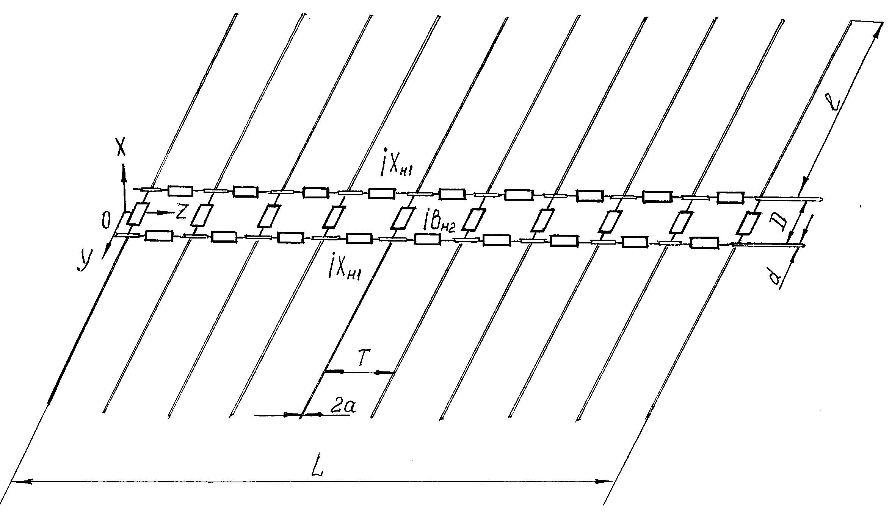
Рис. 1.
Так как Т<<λ антенну можно представить в виде эквивалентной длинной линии с распределенными параметрами. В этом рассматриваемом случае
$Z_{1n}(z)=j\left(\frac{2X_{н1}(z)}{T}+X_{o}\right);$ $Y_{1n}(z)=\frac{G_{в}}{T}+j\left(\frac{B_{в}+B_{н2}(z)}{T}+B_{o}\right);$
где X_{o}, B_{o} – погонное сопротивление и проводимость ненагруженной двухпроводной линии $(X_{o}=2{jωL}_{П},$ $B_{o}={jωC}_{o}),$ $Y_{b}=G_{b}+{\text{jB}}_{b}$ - входная проводимость вибраторов в решетке.
Поскольку диаграмма направленности антенны в плоскости XOZ опреде-ляется заданным распределением тока на входных зажимах вибраторов, которое через входную проводимость связано с напряжением U(z), считаем, что $U(z)=U_{o}\left(F(z)+jΨ(z)\right)$ - известная функция.
Используя решения дифференциального уравнения (3) и (4), полученные в первой главе, получены соотношения, позволяющие связать величины
реактивных нагрузок Х_{н1} и В_{н2} с распределением тока на входах

9

вибраторов, которые определяются по заданной диаграмме направлен-ности.
Эта же методика позволяет расчитывать вибраторные антенны бегущей волны, расположенные над металлическим экраном на высоте h.
Диаграмма направленности вибраторной антенны длиной L = 3λ с К.П.Д. = 0,85 приведена на рис. 2.
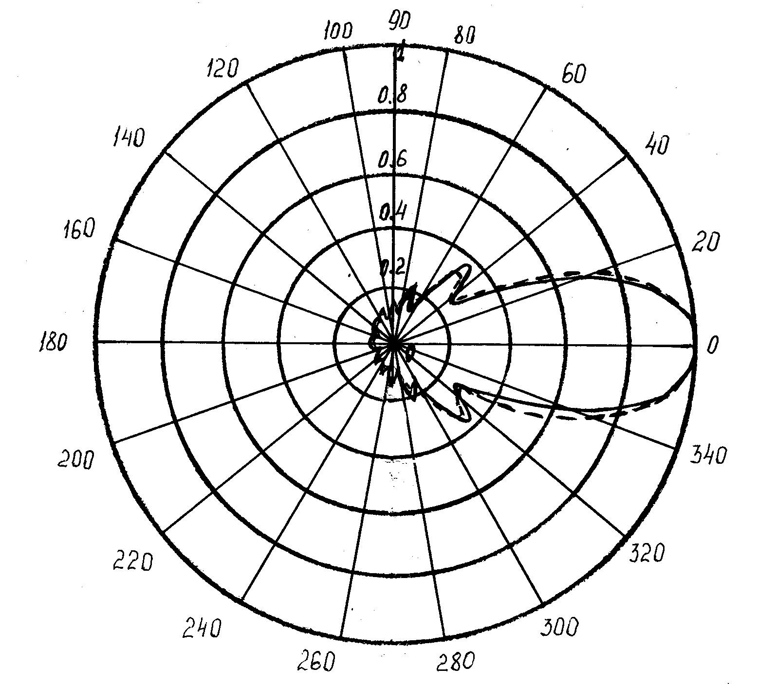
___ расчетная ДН
----- экспериментальная ДН

Рис. 2.
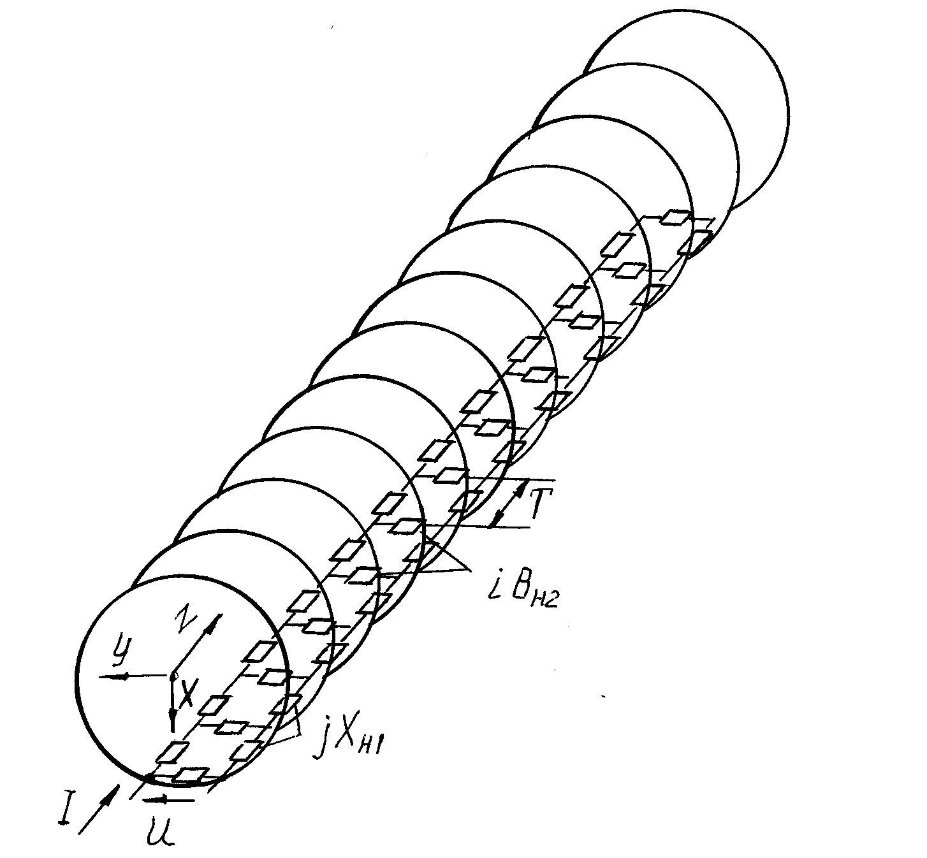
Рзработана с использо-
ванием соотношений (5)
и (6) методика синтеза
рамочной антенны бегу-
щей волны с линией пи-
тания лестничного типа,
представляющую собой
периодическую структу-
ру из соосных металли-
ческих рамок, располо-
женных на расстоянии
Т друг от друга (рис. 3).
Каждая рамка соедине-
нена с двухпроводной
линией питания лестнич-
ного типа, в проводники
которой последовательно Рис. 3
и параллельно включены реактивные нагрузки jX_{н1} и jB_{н2}.
Напряжение в двухпроводной линии задается в виде
$U(z)=U_{o}V(z)\text{exp}\left(jϕ(z)\right)\text{.}$
Приведены результаты расчетов и экспериментальных исследований рамочной антены.

10
Разработана методика синтеза антенны на основе излучающей линии
лестничного типа в виде двухпроводной линии с последовательно вклю-ченными реактвными нагрузками (рис. 4).
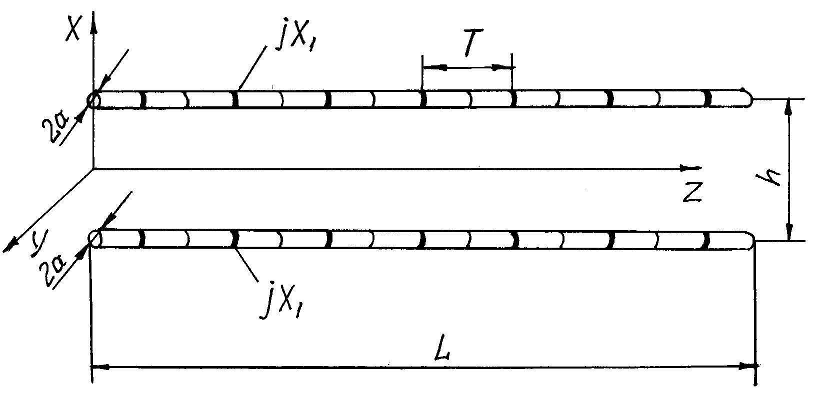
Рис. 4.

Ток в линии задан в виде ускоренной затухающей бегущей волны,
$I(z)=I_{o}e^{\left(−α−jβ\right)z},$
где: α - коэффициент затухания,
β - постоянная распространения, причем β < k.
Для антенны в виде двухпроводной линии или наиболее часто применя-емой на практике антенны в виде расположенного над металлом провод-ника, в которой периодически включены реактивные нагрузки, получены расчетные соотношения для определения реактивного сопротивления
нагрузок Х_{н} и радиуса провода а в зависимости от требуемой диаграммы
направленности, выбираемого из класса реализуемых ДН.
Диаграмма направленности этой антенны длиной L=5λ приведена на рис.5.

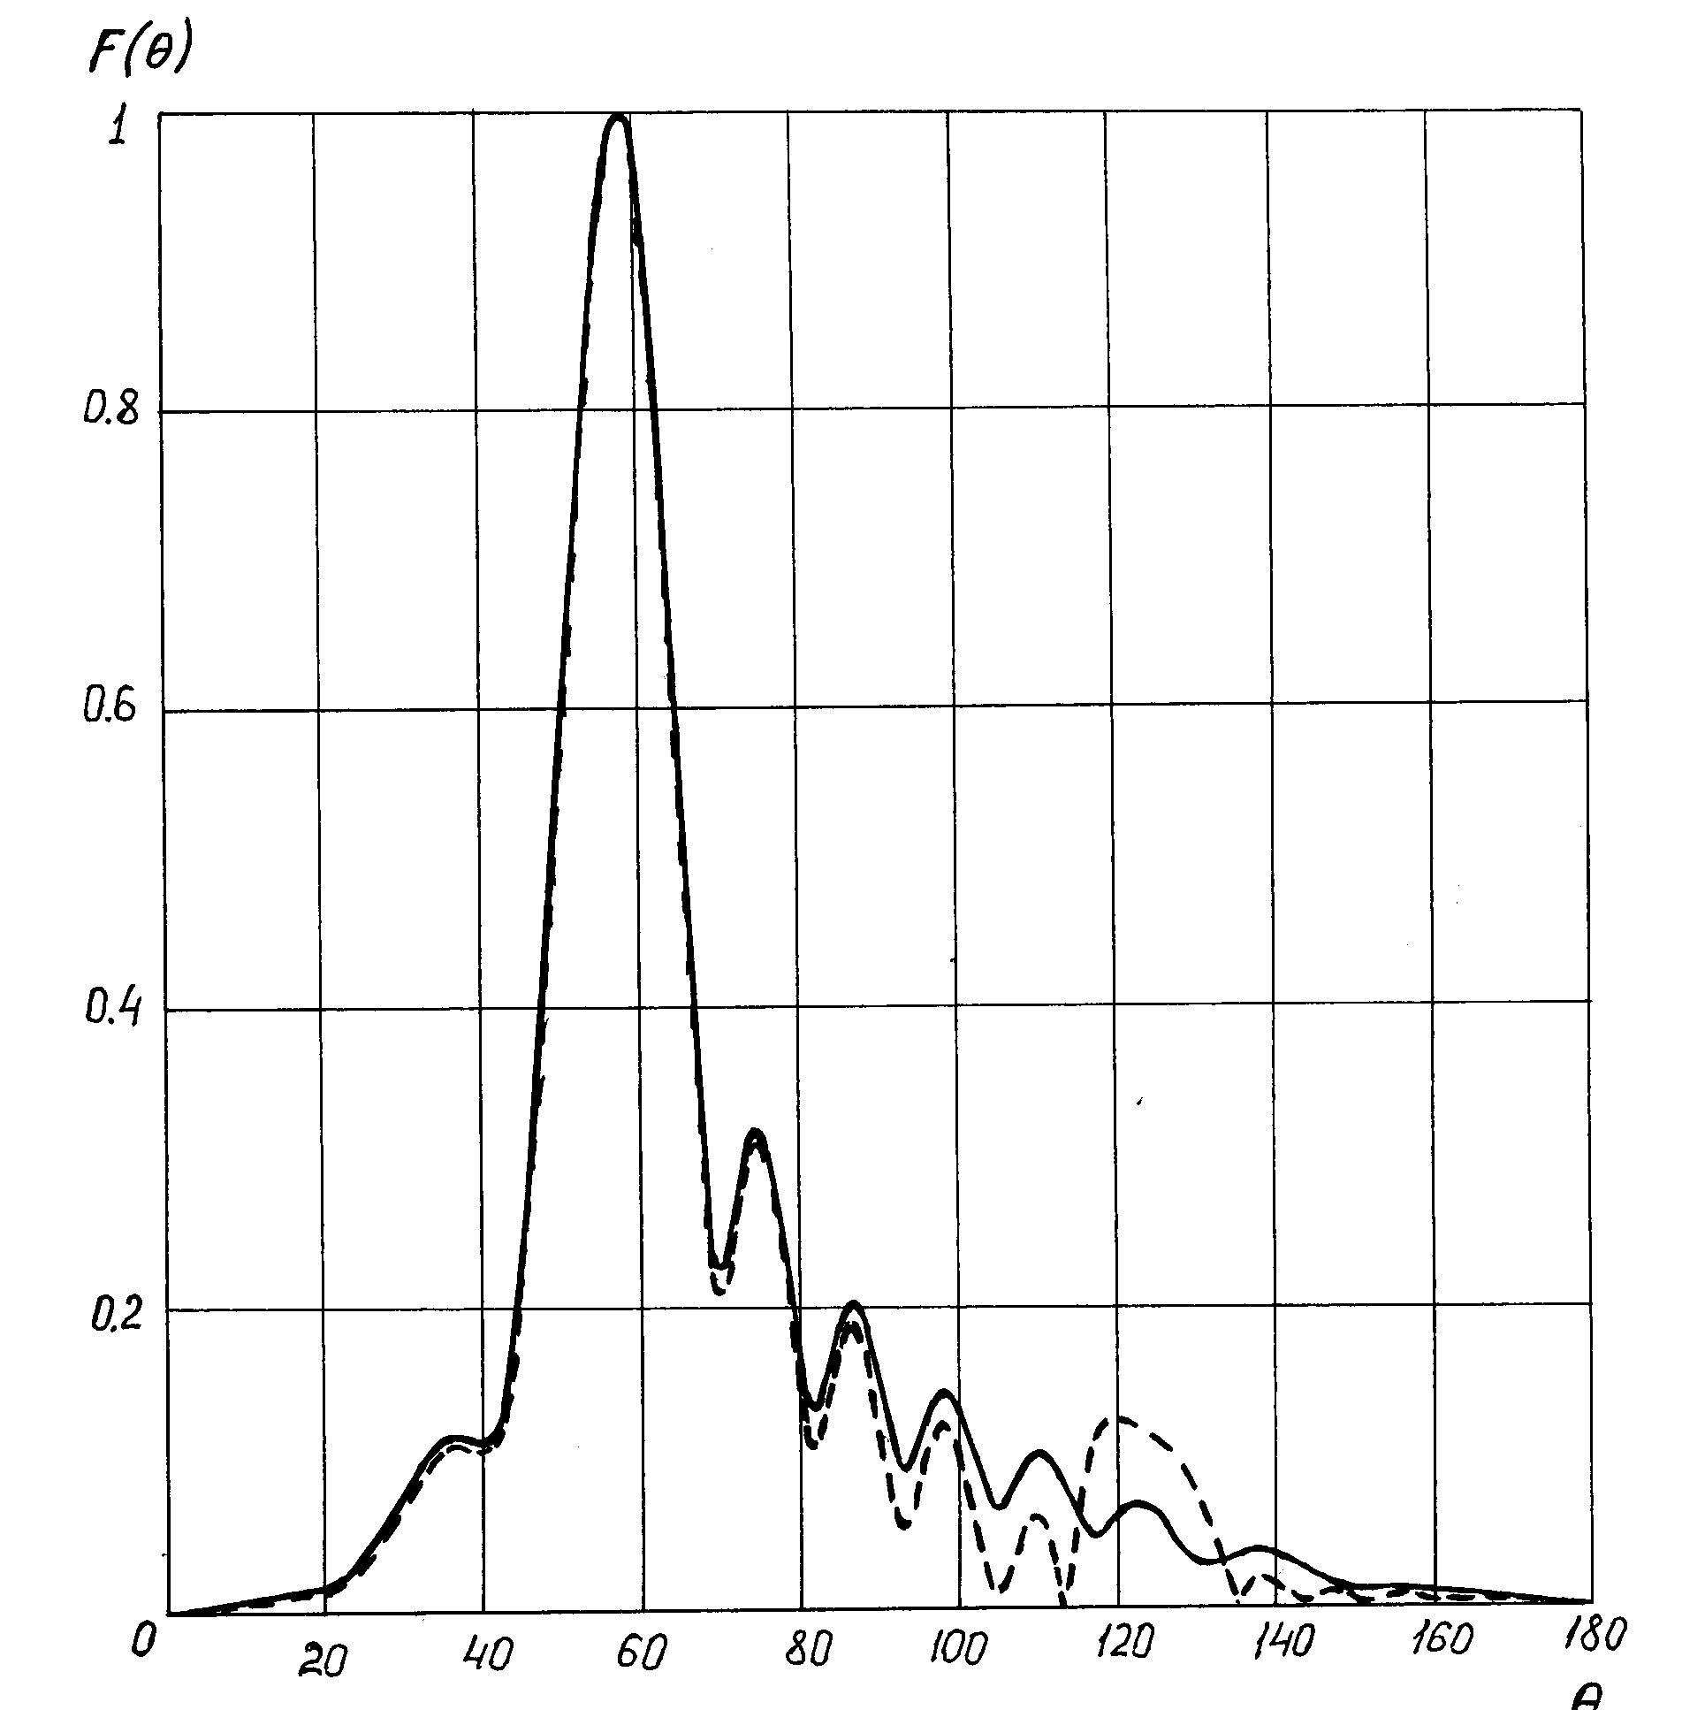

------экспериментальная ДН
——расчетная ДН
$α=0,\text{23}\frac{1}{λ}$

$β=3,\text{425}\frac{1}{λ}$

Рис. 5.

11
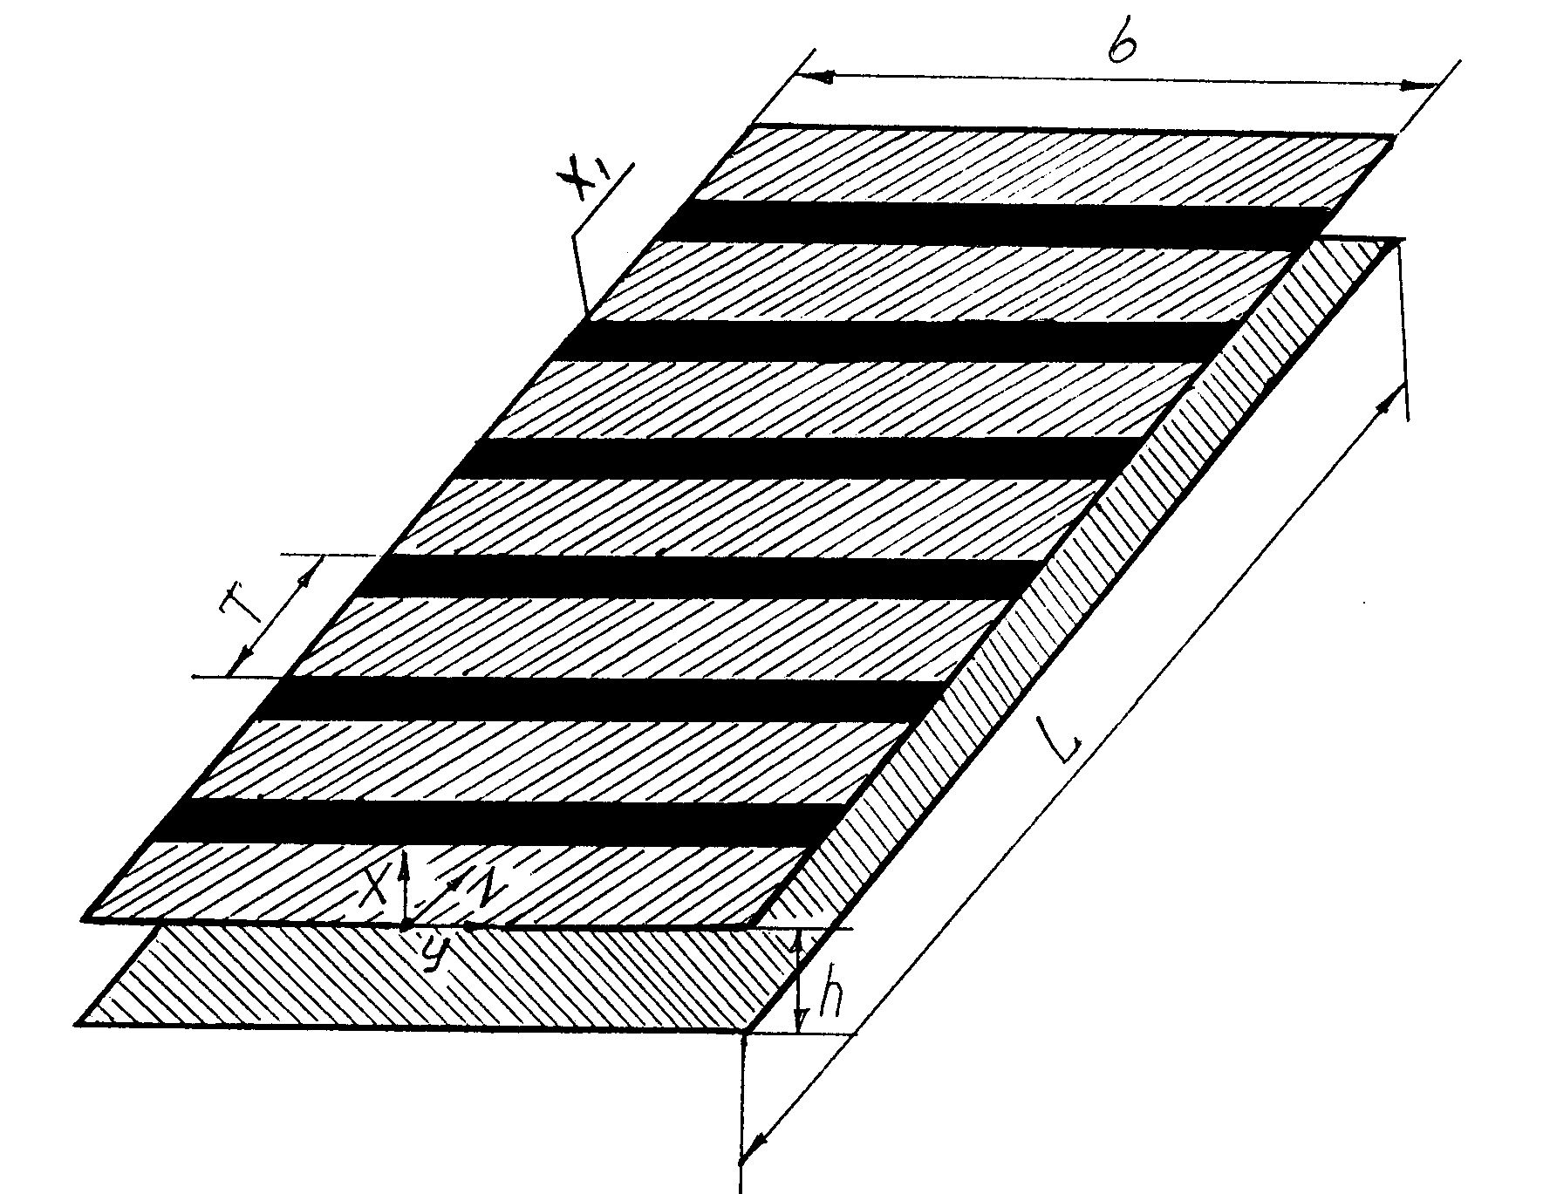
К.П.Д. антенны составляет 0,9, что значительно выше, чем у известной антенны бегущей волны Бевереджа.
Разработана методика расчета
антенны на основе излучающей
линии лестничного типа в виде
несимметричной полосковой ли-
нии шириной b, в полосок кото-
рой периодически включены
реактивные нагрузки (рис. 6).
Рис. 6.
Ток в несимметричной полосковой линии задается в таком же виде, как и в предыдущей антенне.
Приведены расчетные соотношения, результаты расчета и экспери-мента (рис. 7).
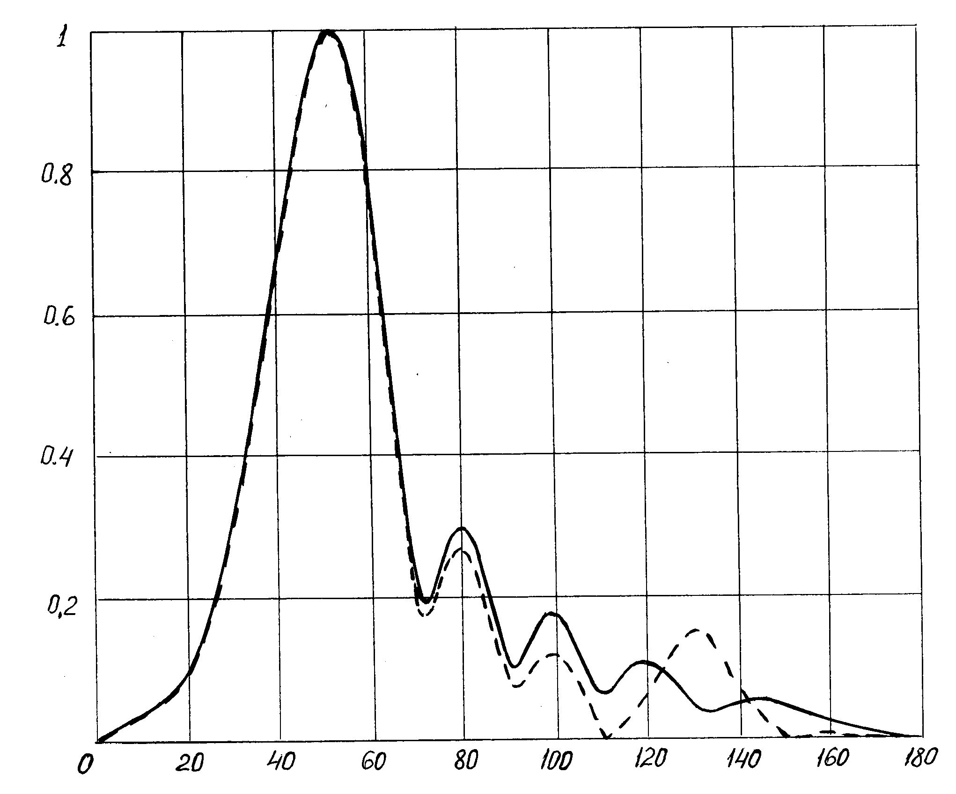
------ экспериментальна ДН —— расчетная ДН

L = 3λ
$α=0,\text{33}\frac{1}{λ}$
β = 4,05 $\left[\frac{1}{λ}\right]$

Рис. 7.
В третьей главе отражены результаты разработки методов синтеза антенн на основе модулированных линий лестничного типа.
Понятие модулированных линий лестничного типа введено по аналогии с работой К. Уолтера « Антенны бегущей волны», где рассматриваются антенны медленных волн с плавным изменением поперечных размеров. Вводя некоторую периодичность в это изменение, можно регулировать уровень боковых лепестков и управлять положением максимума излуче-ния антенн медленных волн. Такие излучающие структуры с периодич-ностью в плавном изменении поперечных размерах были названы моду-лированными линиями лестничного типа.

12
Под модулированными линиями лестничного типа в диссертации понимаются линии, в которых в амплитудно-фазовом распределении тока
(напряжения) в линии можно выделить периодическую функцию.
Ток в линии лестничного типа задается в виде
$I_{л}(z)=I_{o}\left(1+μ\text{cos}β_{о}z\right)e^{q_{o}z},$ (11)
где μ - постоянная, причем ⏐μ⏐< 1, $β_{о}=\frac{2π}{T_{m}},$ T_{m} – период модуляции,
$$q_{o}=−α−jβ\text{.}$$
Если μ - действительная величина, то ток (11) модулирован по амплитуде. Если $μ=−jΔϕ,$ то выражение (11) описывает с точностью $O\left[{\left(Δϕ\right)}^{2}\right]$ ток, модулированный по фазе:
$I_{л}=I_{o}e^{−αz}e^{−j\left(βz+Δϕ\text{cos}β_{о}z\right)}\text{.}$
Если μ - комплексная величина, то ток (11) модулирован по амплитуде и фазе.
Модулированный по гармоническому закону ток (11) можно предста-вить в виде трех бегущих волн (трех гармоник) тока:
$I_{л}(z)=I\left(e^{q_{o}z}+ξ_{1}e^{q_{1}z}+ξ_{2}e^{q_{2}z}\right),$
где: ξ₁, ξ₂ – постоянные, причем ⏐ξ₁⏐< 1, ⏐ξ₂⏐< 1, q₁, q₂ – комплексные волновые числа, $q_{1}=−α−j\left(β−β_{o}\right);$ $q_{2}=−α−j\left(β+β_{o}\right)\text{.}$
Если β > k и период модуляции Т_{m} выбран таким образом, что $β−β_{o}=k\text{cos}θ_{o},$где θ_{о} – угловой параметр, то вторая гармоника тока явля-ется ускоренной затухающей волной, обуславливающей излучение электромагнитной энергии замедленной волны питания. Изменяя угловой параметр θ_{о} можно обеспечить условия как для прямого излучения $\left(0<θ_{o}<\frac{π}{2}\right),$ свойственного излучающей регулярной лестничной структуре, так и для обратного излучения $\left(\frac{π}{2}<θ_{o}<π\right)\text{.}$ При $θ_{o}=\frac{π}{2}$
максимум излучения направлен перпендикулярно к структуре.
При разработках методов синтеза модулированных излучающих линий лестничного типа использовался метод малых параметров.
Разработана методика синтеза антенны на основе излучающей полоско-вой линии с модулированной фазой тока, представляющая собой несимме-тричную полосковую антенну, в которой кроме нагрузок Х_{н1}, включенных
в полосок, есть реактивные нагрузки B_{н2}, соединяющие полосок с экраном
между нагрузками X_{н1}. Эквивалентная схема такой антенны имеет вид линии лестничного типа, в которой

13
$Z_{1п}(z)=j\left(\frac{X_{н1}}{Т}+{\text{kW}}_{л}\right)+\frac{R_{и}}{T},$

$Y_{2п}(z)=j0,5\left(\frac{B_{н2}}{Т}+\frac{k}{W_{л}}\right),$
где: $k=\frac{2π}{λ},$ λ - длина волны, W_{л} - волновое сопротивление ненагру-женной регулярной несимметричной полосковой линии, R_{и} - сопротив-ление излучения элемента тока длиной Т.
Сопротивление Х_{н1} и проводимость В_{н2} определяются по выражениям (9,10), полученным в первой главе. При этом постоянная интегрирования С определяется из условия распределения активной мощности вдоль антенны, а сопротивление излучения R_{и} находится из условия равенства мощности, излучаемой антенной, и мощности излучения в дальней зоне антенн. Для сравнительно длинных антенн (L >> λ) функции изменения Х_{н1} и В_{н2} вдоль антенны имеют следующий вид

$X_{н1}=T\left[\frac{R_{1}}{2αT}β\left(1+Δϕ\frac{β_{o}}{β}\text{cos}β_{o}z\right)−{\text{kW}}_{л}\right],$ (12)
$B_{н2}=T\left[\frac{4αT}{R_{и}}β\left(1+Δϕ\frac{β_{o}}{β}\text{cos}β_{o}z\right)−\frac{k}{W_{л}}\right],$

где: k - волновое число, Δϕ - глубина модуляции фазы тока, $β_{o}=\frac{2π}{T_{m}},$
Т_{m} - период модуляции фазы тока, $α=−\frac{1}{2L}\text{ln}\left(1−η\right),$ L – длина антенны,.
η - КПД антенны по питанию, $R_{1}=\frac{R_{и}}{T}\text{.}$
Из полученных выражений следует, что для создания условий сущест-вования в линии лестничного типа тока, модулированного по фазе, необ-ходимо периодически изменять сосредоточенные реактивные нагрузки Х_{н1}, В_{н2}, т.е. осуществлять их модуляцию вдоль линии, что дает основание называть такие линии модулированными.
Так как в сантиметровом диапазоне волн реализовать последовательные индуктивные нагрузки Х_{н1} затруднительно, то рассмотрена модулирован-ная линия лестничного типа, когда Х_{н1} = 0. В этом случае выражение (12) преобразуется к следующему выражению
$W_{л}=\frac{R_{1}}{2kα}\left(β+Δ{\text{ϕβ}}_{o}\text{cos}β_{o}z\right),$

14
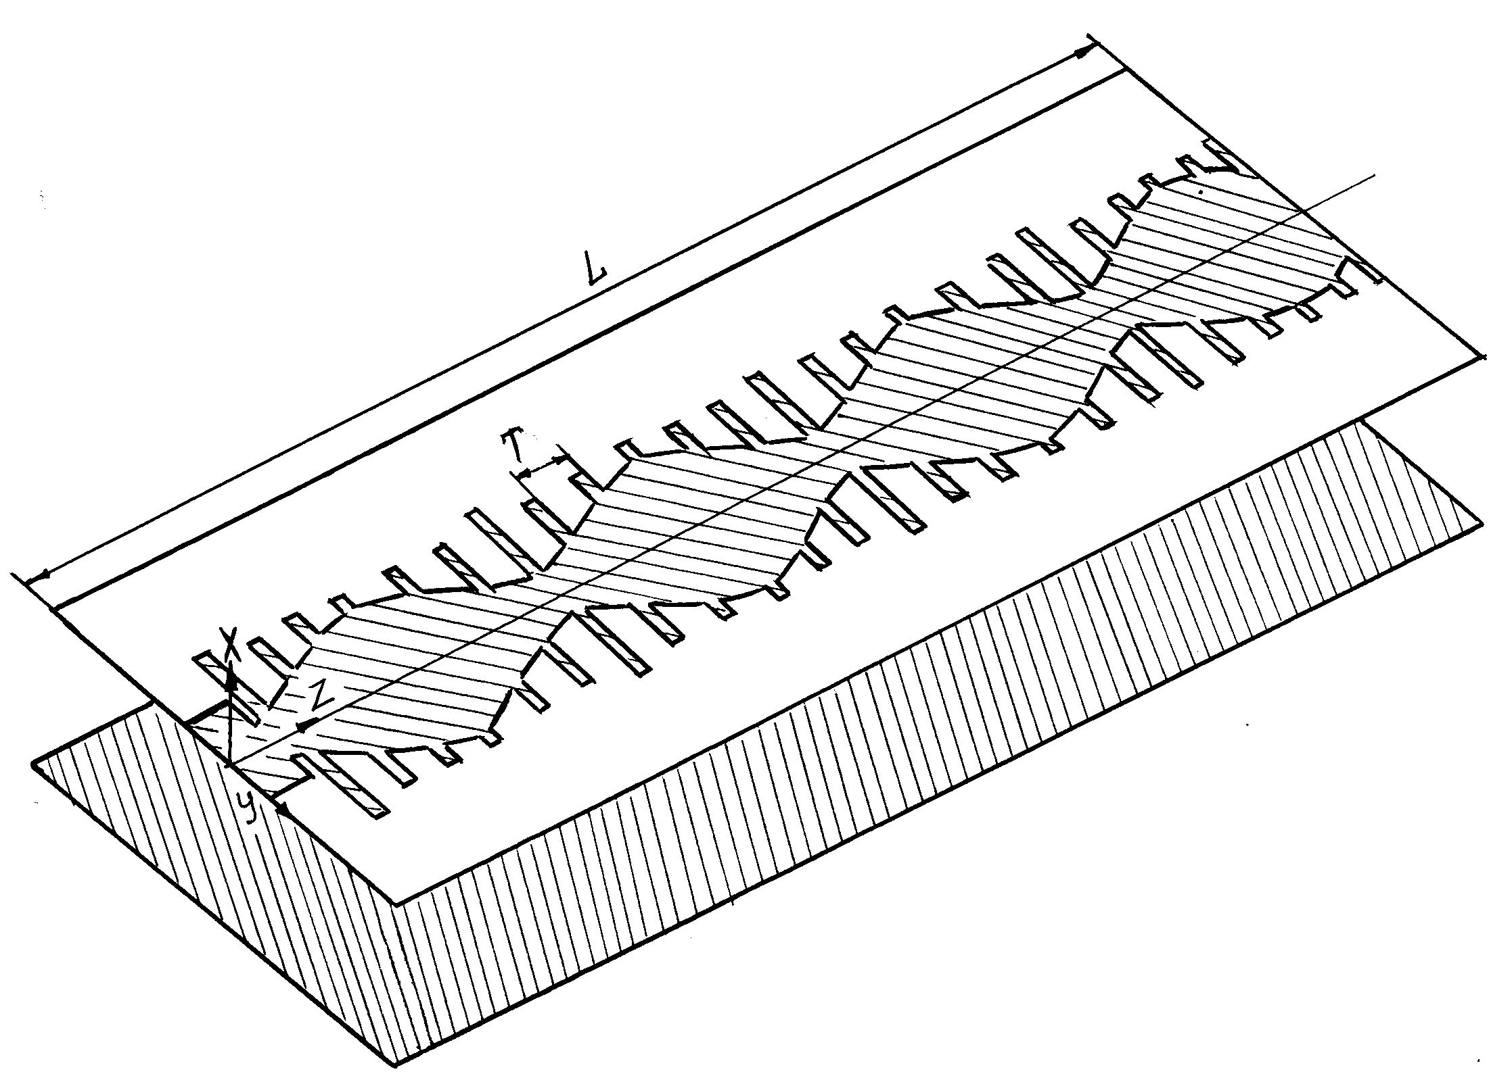
т.е. требуемое распределение
тока в линии обеспечивается
периодическим изменением
вдоль линии ее волнового
сопротивления W_{л} и прово-
димости В_{н2} реактивных наг-
рузок, параллельно включен-
ных в линию на одинаковом
расстоянии Т друг от друга (рис. 8), которые реализуются полосковым шлейфом.

Рис. 8.

Диаграмма направленности антенны длиной L=11λ изображена на рис.9.

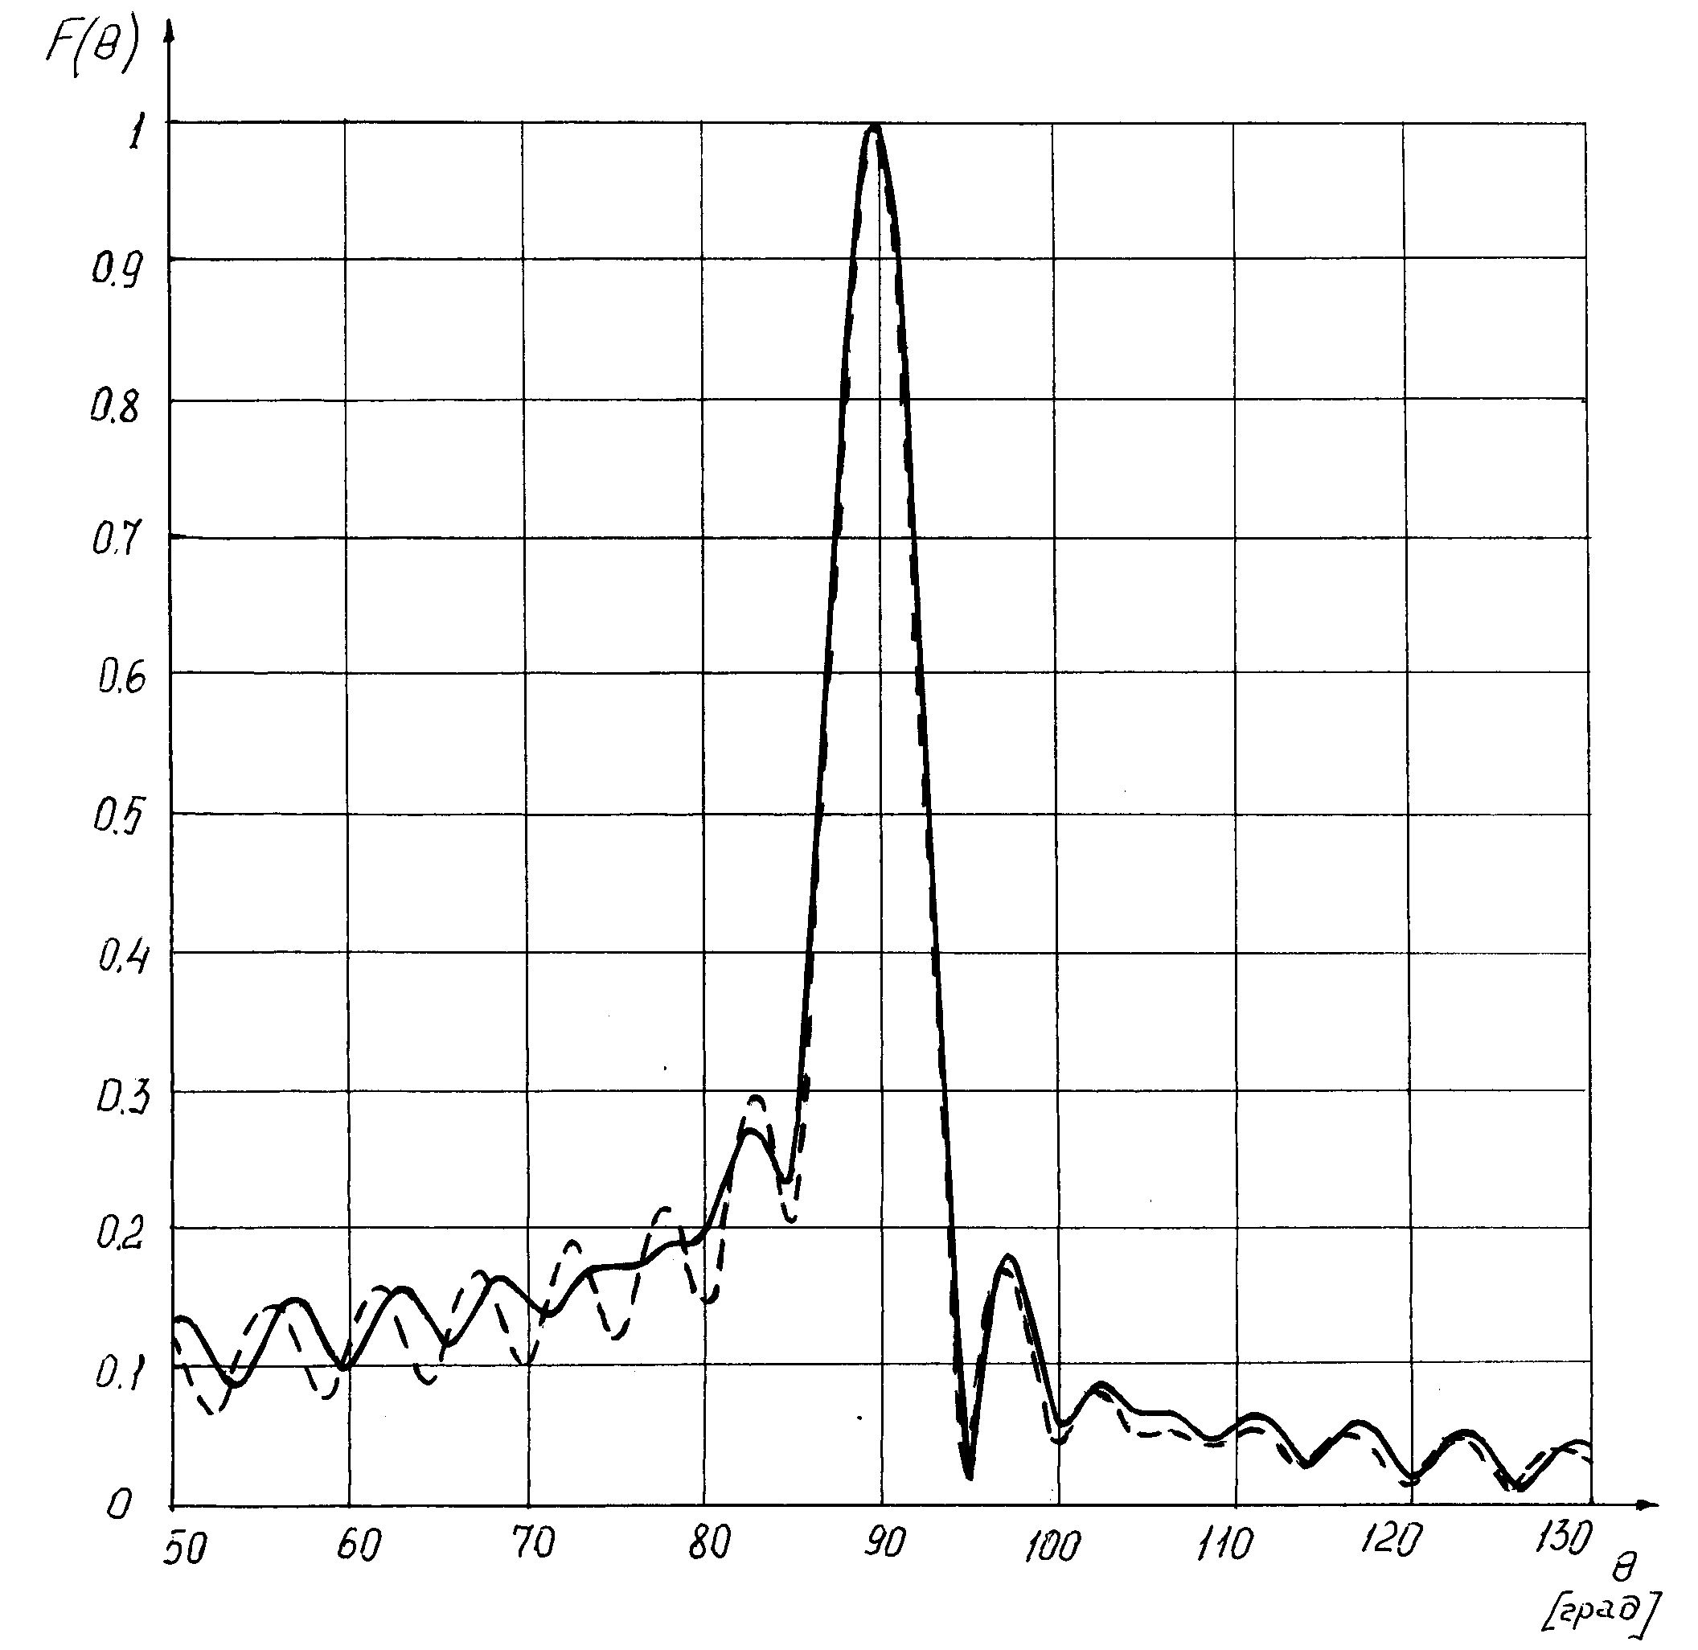
____ экспериментальная ДН ------ расчетная ДН

$α=0,\text{06}\frac{1}{λ}$
$β_{o}=\text{10}\frac{1}{λ}$
$Δϕ=0,3$

Рис. 9.
Приведена так же методика синтеза антенны в виде излучающей полос-ковой линии с амплитудной модуляцией тока, т.е. ток I(z) в полосковой линии с двойной системой периодически включенных реактивных нагру-зок модулирован по амплитуде
$I(z)=I_{o}\left(1+m\text{cos}β_{o}z\right)\text{exp}\left(−jβz−αz\right)$,
где: m – глубина амплитудной модуляции, причем m < 1.
Приведен анализ частотных свойств ( в частности частотное сканирова-ние) антенн вытекающей волны, к которым относятся рассмотренные выше излучающие модулированные полосковые линии.

15
Показано, что изменение угла максимального излучения прямо пропор-ционально изменению частоты.
Разработана методика синтеза антенны на основе излучающей полоско-вой линии с модулированным волновым сопротивлением, когда Х_{н1} = 0 и В_{н2} = 0.
Ток линии в этом случае модулирован по амплитуде и фазе и
записывается в следующем виде
$I(z)=I_{o}e^{−αz}\left(1+m\text{cos}βz\right)e^{−j\left(\text{kz}−Δ\text{sin}βz\right)},$
где: m – индекс амплитудной модуляции, Δ - индекс фазовой модуляции, β - модуляционное волновое число, α - коэффициент затухания.
При малой глубине модуляции фазы (Δ < 1) ток в линии можно представить в виде суммы трех гармоник одна из которых обуславливает излучение из линии в виде вытекающей волны.
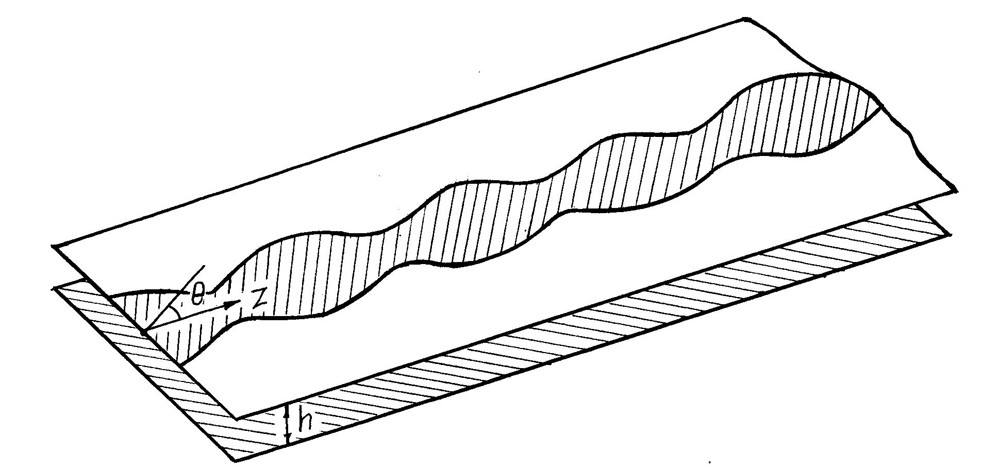
Из решения дифференциального уравнения получено уравнение для определения индекса амплитудной и фазовой модуляции, а также закон изменения волнового сопротивления W_{л}(z ) излучающей полосковой линии.
Приведен порядок расчета этой
антенны (рис.10),результаты рас-
чета и измерения электрических
характеристик, в том числе и ДН (рис. 11).

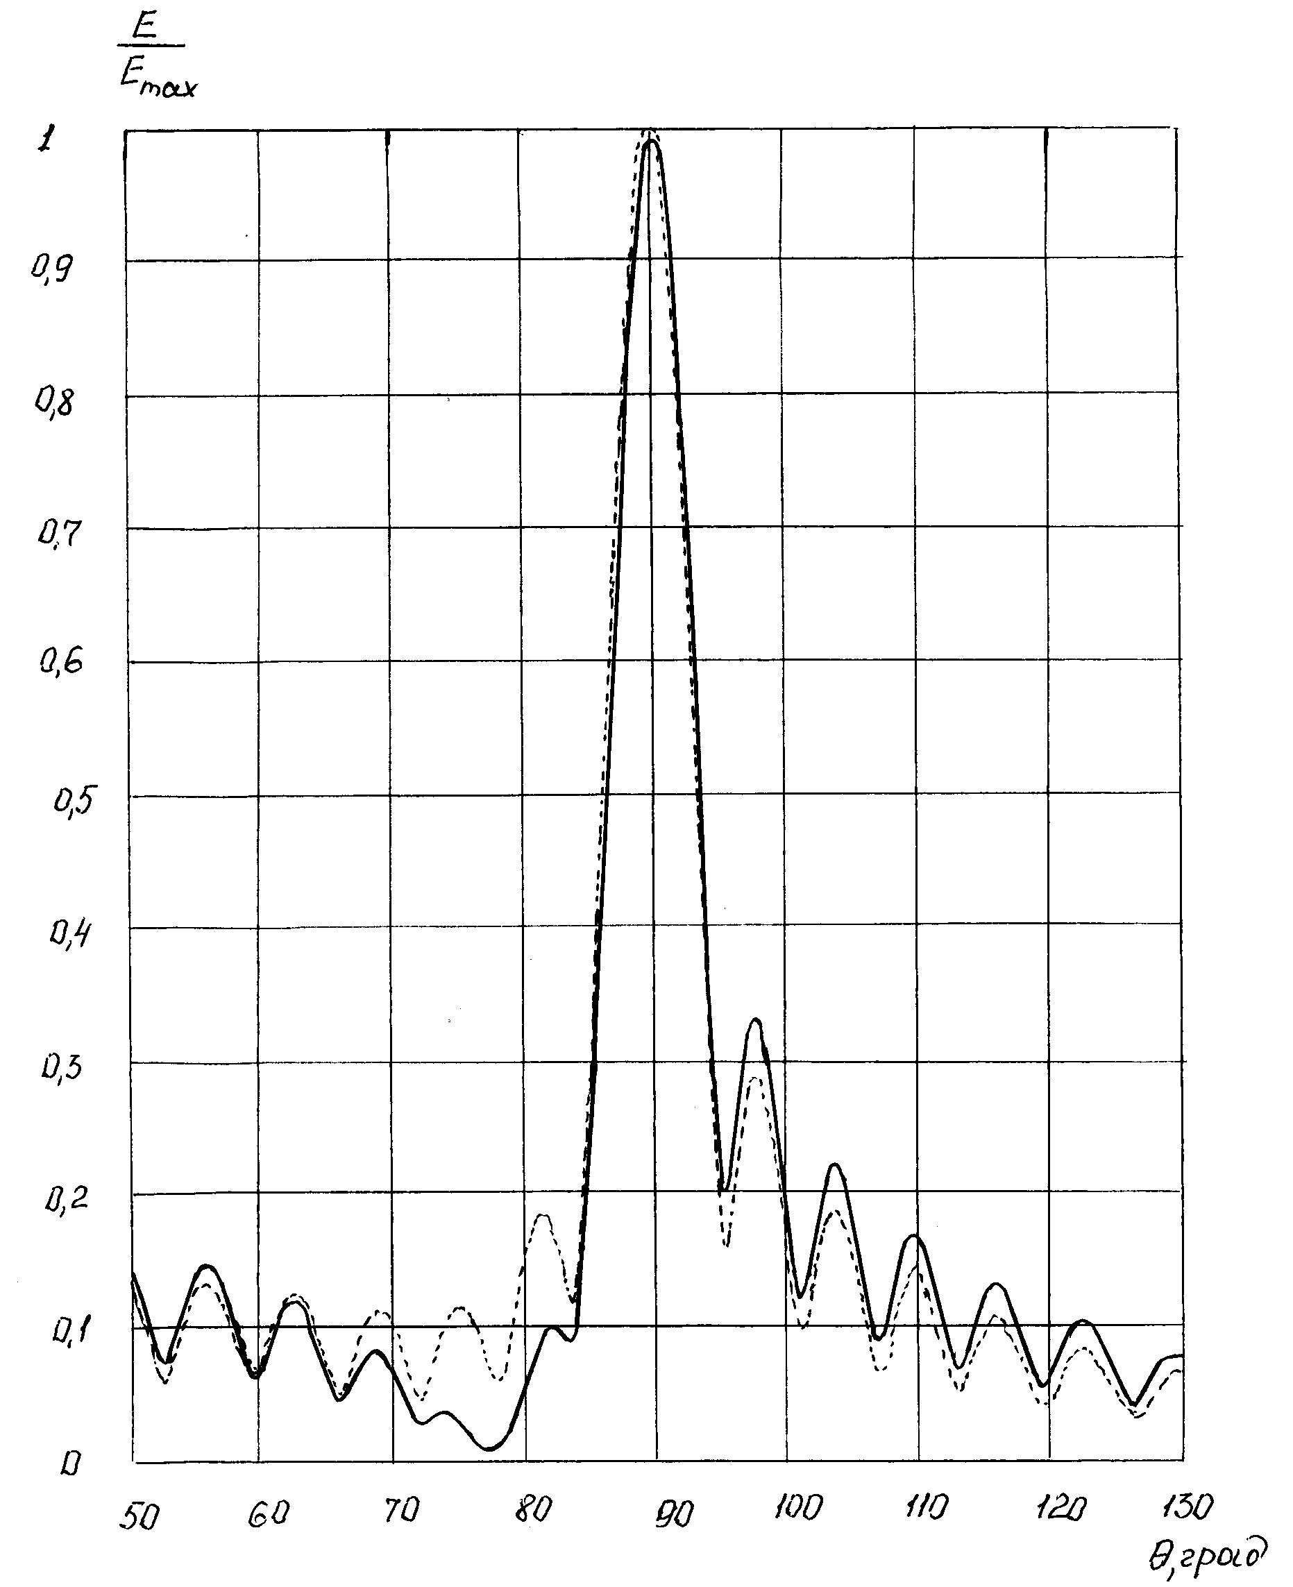
Рис. 10.

___ расчетная ДН
---- экспериментальная ДН
Длина антенны – 10λ
α = 0,1λ⁻¹
m = 0,38

Рис. 11.
16
На базе методики синтеза антенны в виде излучающей полосковой линии с модулированным волновым сопротивлением разработан и изгото-влен целый ряд секторных антенн с шириной диаграммы направленности 120°, 90°, 60°, 45° и 30° в одной плоскости и 5° ÷ 15° в другой с централь-ной рабочей частотой от 1 ГГц до 12 ГГц.
Предложенана методика синтеза однопроводной антенны с изменяю-щимся диаметром провода (рис. 12).
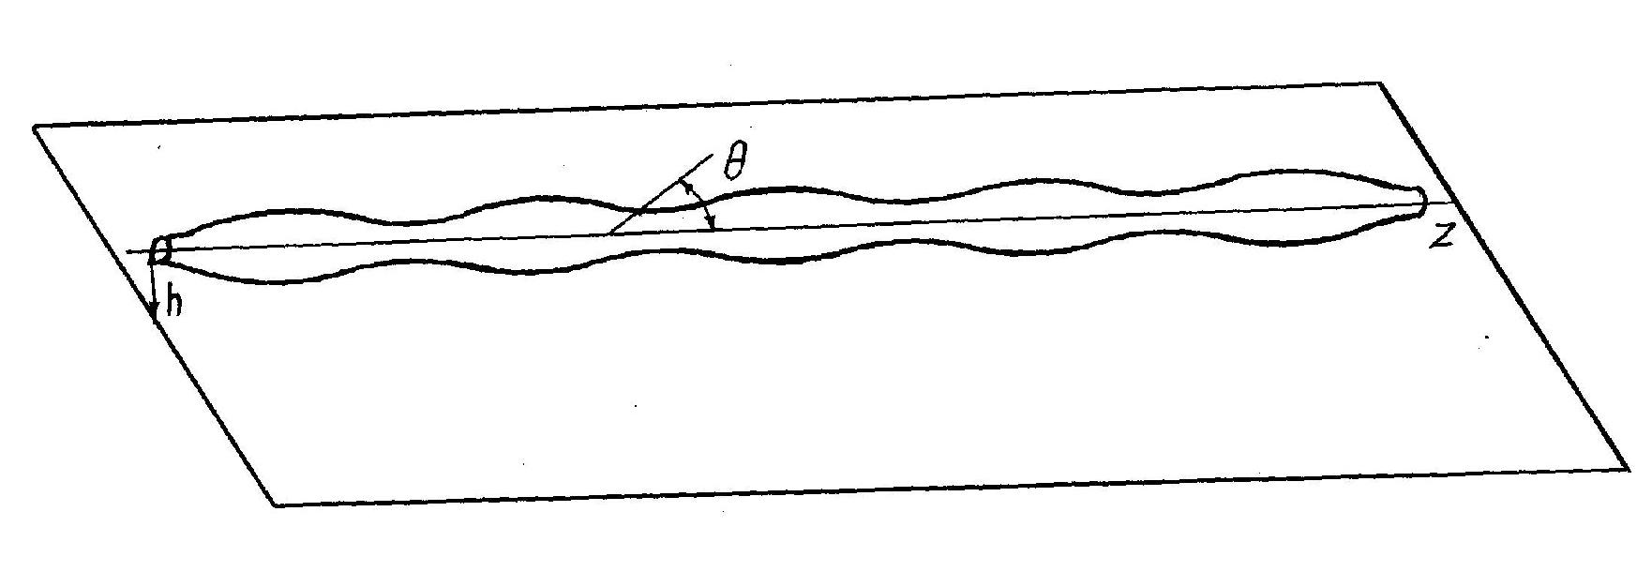
Рис. 12.

Ток в линии задается в виде суммы трех гармоник
$I=I_{o}\left(\text{exp}\left(q_{o}z\right)+ξ_{1}\text{exp}\left(q_{1}z\right)+ξ_{2}\text{exp}\left(q_{2}z\right)\right),$
где: $q_{o}=−α−\text{jk},$ $q_{1}=−α−jβ,$ $q_{2}=−α−j\left(2k−β\right)$, q_{o} – амплитудный множитель, ξ₁ и ξ₂ – комплексные постоянные, ⏐ξ₁⏐< 1, ⏐ξ₂⏐< 1,
α - коэффициент затухания.
Синтез антенны производится на основе граничных условий на поверх-ности провода линии, которым должны удовлетворять электрические составляющие электромагнитного поля, создаваемого токами в линии.
Приведены расчетные соотношения, результаты расчетов и измерений электрических характеристик.
Разработана методика синтеза антенны на основе излучающей модули-
рованной периодически нагруженной двухпроводной линии с круговой
диаграммой направленности в поперечной плоскости (рис. 13).
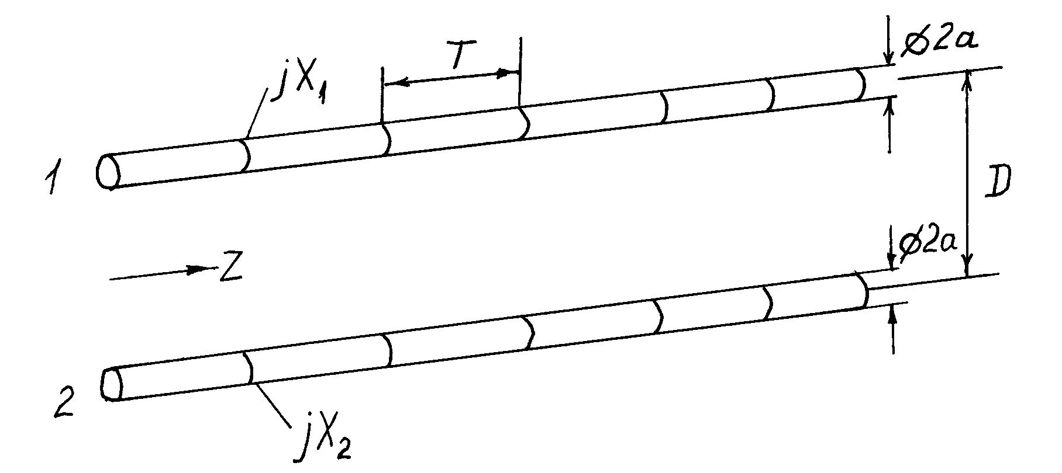
Рис. 13.
Для этого в двухпроводной линии в провода включены неодинаковые реактивные нагрузки, а токи в первом проводе I₁(z) и во втором проводе I₂(z) имеют следующий вид

17
$I_{1}(z)=I_{o}\left(e^{q_{o}z}+ξ_{1}e^{q_{1}z}+ξ_{2}e^{q_{2}z}\right),$
$I_{2}(z)=−I_{o}\left(e^{q_{o}z}−ξ_{1}e^{q_{1}z}−ξ_{2}e^{q_{2}z}\right),$
где: I_{o} - постоянный множитель, $q_{o}=α_{o}−{jβ}_{o},$ $q_{1}=−α_{o}−j\left(β_{o}−β\right),$
$q_{2}=−α_{o}−j\left(β_{o}+β\right),$ ξ₁ и ξ₂ – постоянные, причем ⏐ξ₁⏐< 1, ⏐ξ₂⏐< 1, β_{о}–волновое число волны питания, β-волновое число, определяющее моду- ляцию реактанса нагрузок, α_{о} –коэффициент затухания, при условии β = β_{о} вторые гармоники в проводах линии синфазны.
Установлено, что для обеспечения условия существования в периоди-чески нагруженной двухпроводной линии таких токов необходимо изме-нять реактансы нагрузок, включенных в провода по одинаковым гармони-ческим законам со сдвигом на π во втором проводе относительно первого.
Из условия энергетического баланса (равенства изменения мощности волны питания и мощности излучения) определены коэффициенты ⎟ξ₁⎟ и ⎟ξ₂⎟.
Полученные расчетные соотношения позволяют расчитать закон изме-нения реактивных нагрузок в каждом проводе в зависимости от требуемой диаграммы направленности из класса реализуемых ДН.
Предложена методика синтеза антенны с круговой диаграммой направ-
ленности в поперечной плоскости на основе излучающей модулированной двухпроводной линии с изменяющимися диаметрами проводов (рис. 14).
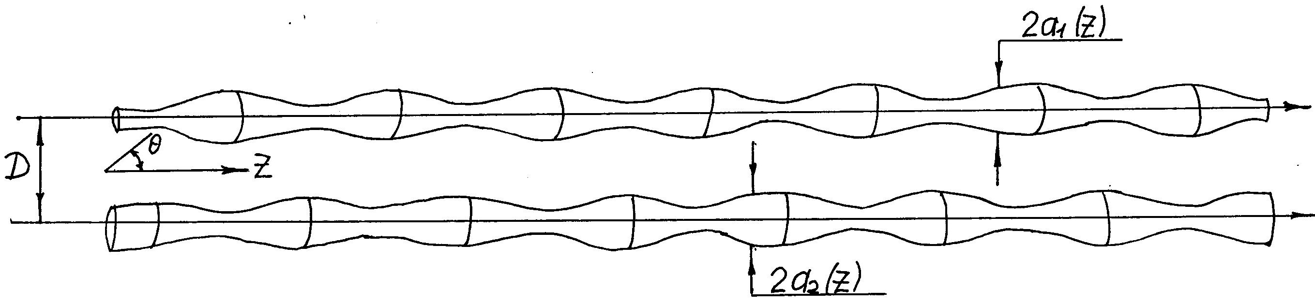

Рис. 14.
Токи, протекающие в первом I₁(z) и втором I₂(z) проводах имеют вид
$I_{1}(z)=I_{o}\left(\text{exp}\left(q_{o}z\right)+ξ_{1}\text{exp}\left(q_{1}z\right)+ξ_{2}\text{exp}\left(q_{2}z\right)\right),$
$I_{2}(z)=I_{o}\left(−\text{exp}\left(q_{o}z\right)+ξ_{1}\text{exp}\left(q_{1}z\right)+ξ_{2}\text{exp}\left(q_{2}z\right)\right),$
где: I_{o} - амплитудный множитель, $q_{o}=−α−{jβ}_{o},$$q_{1}=−α_{o}−{jβ}_{1},$
$q_{2}=−α_{o}−{jβ}_{2},$ α – коэффициент затухания, β_{m} - волновое число, m = 0, 1, 2, ξ₁ и ξ₂ – постоянные, причем ⏐ξ₁⏐< 1, ⏐ξ₂⏐< 1.
Если β_{o} = k, β₁ = k - β, β₂ = k + β, где β = k(1 - cosθ_{o}), θ_{o} – угол, опре-деляющий направление вытекания волны, соответствующей второй гармо-нике токов в проводах линии. В этом случае в линии происходит преобра-
зование энерги несимметричной волны питания (первая гармоника тока) в энергию излучения посредством второй гармоники токов. При этом двух-проводная линия представляет собой антенну вытекающей волны с

18
равномерной ДН в поперечной плоскости, которая при θ_{o} = 90°, β_{o} = k, β₁ = 0, β₂ = 2k эквивалентна синфазной линейной вибраторной решетке.
Из полученных расчетных соотношений следует, что радиусы проводов вдоль линии изменяются по периодическому закону со сдвигом друг отно-сительно друга на половину периода.
Для практической реализации антенны конструктивно выгодно изготав-ливать провод в виде эквивалентного полоска с переменной шириной Δ(z),
которая связана с радиусом провода a(z) соотношением $Δ(z)=πa(z)\text{.}$
Эта методика легла в основу при создании антенн базовых станций с центральной рабочей частотой от 140 МГц до 12 ГГц и коэффициентом усиления от 8 до 16 дБ.
Диаграмма направленности антенны базовой станции длиной 5λ в угло-местной плоскости приведена на рис.15 неравномерность диаграммы направленности в азимутальной плоскости менее 1 дБ.
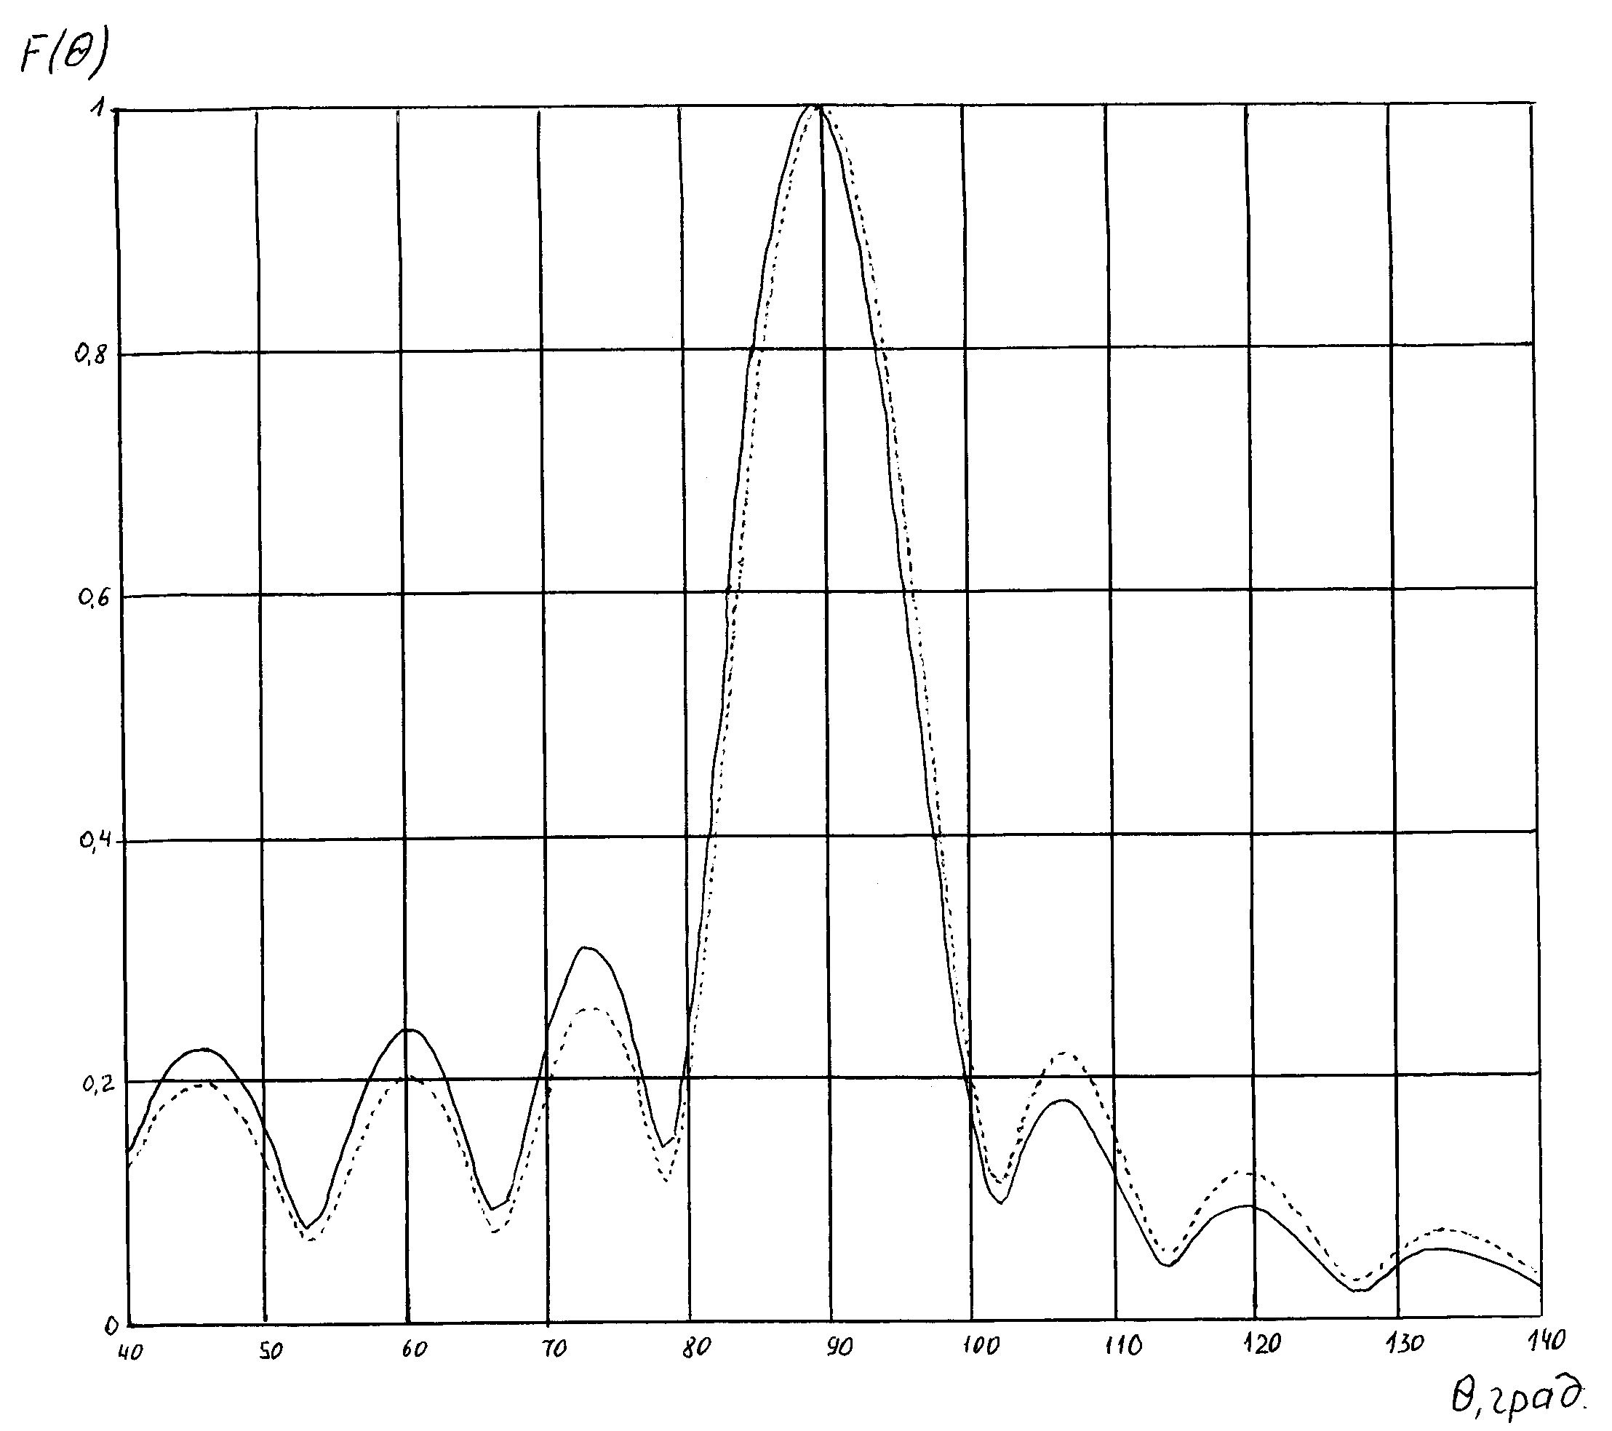
___ экспериментальная ДН
----- расчетная ДН

Рис.15.
Четвертая глава посвящена исследованию возможности создания плоских антенных решеток в виде отрезков излучающих модулированных полосковых линий.
На базе разработанных теоретических основ модулированных полоско-вых линий предложен метод расчета линейных полосковых антенных решеток в виде расположенных на одинаковом расстоянии друг от друга полосковых излучателей различной формы, соединенных отрезками
полосковой линии, рассматривая их как периодические структуры.

19
Метод основан на выборе одинаковых коэффициентов в первых членах
ряда Фурье для периодически изменяющихся функций ширины полоска модулированной линии и периодической функции полосковых излуча-телей разной формы.
Приведены результаты сравнительных измерений модулированной полосковой линии и линейных антенных решеток с различной конфигура-ции полосковых излучателей, которые подтверждают эффективность предложенного метода.
Разработана методика синтеза излучающей полосковой линии, в кото-рой возможена реализация требуемого амплитудного распределения тока вдоль излучающего элемента.
Ток в линии задается в виде:
$I(z)=I_{o}e^{−δ(z)z}\left[1+\text{mf}(z)\text{cos}βz\right]e^{−j\left[\text{kz}−Δf(z)\text{sin}βz\right]},$
где: m – индекс амплитудной модуляции, Δ - индекс фазовой модуляции,
β, k – волновые числа (k = 2π/λ), λ - длина волны, f(z) – медленно изменя-ющаяся функция, I_{o} - постоянный множитель, δ(z) – медленно изменяю-щийся коэффициент затухания.
Под медленно изменяющимися функциями здесь понимаются функции ϕ(z) у которой выполняются следующие условия: $\left|ϕ'(z)\right|\text{<<}\left|ϕ(z)\right|,$

Полагая, что m и Δ меньше единицы ток с точностью О(Δ²) можно представить в виде суммы трех бегущих волн
$I(z)=I_{o}e^{−δ(z)z}\left[e^{−\text{jkz}}+ξ_{1}(z)e^{−j(k−β)z}+ξ_{2}(z)e^{−j(k+β)z}\right],$
где: $ξ_{1}(z)=\frac{m+Δ}{2}f(z),$ $ξ_{2}(z)=\frac{m−Δ}{2}f(z)\text{.}$
Использование медленно изменяющихся функций позволяет изменять
амплитудное распределение излучающей гармоники тока вдоль антенны.
Подбирая f(z) и δ(z) соответствующим образом можно получить амплитуд-ное распределение близко к равномерному, что позволило повысить коэф-
фициент использования поверхности (КИП) антенны по сравнению с КИПом антенны при экспоненциальном амплитудном распределении, свойственным для регулярной модулированной линии.
Получены расчетные соотношения и приведен порядок расчета такой полосковой антенны (рис. 16) с переменным волновым сопротивлением,
изменяющимся по квазипериодическому закону

$W_{л}(z)=W_{m}e^{−f(z)m\left(1+\frac{β^{2}}{4k^{2}}\right)(1+\text{cos}βz)},$

20
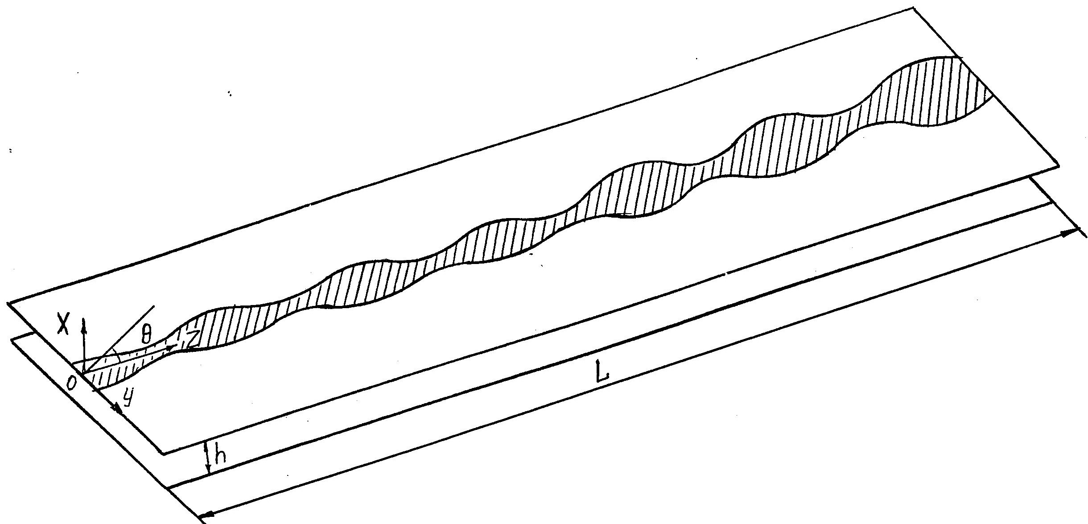
Рис. 16.

где: W_{m} – максимальное значение волнового сопротивления, а m определя-ется из следующего выражения
$δ(L)=\frac{{\text{Wm}}^{2}{\left(2+\frac{β}{k}\right)}^{2}f^{2}(L)M}{W_{m}\text{32}π\left[2+m\frac{β^{2}}{k^{2}}f(L)\right]r_{\text{min}}}$
( $r_{\text{min}}=\frac{Δ}{π},$ Δ - минимальная ширина полоска, М – константа, определяе-мая из баланса мощности). На рис. 17 представлена диаграмма направлен-ности антенны длиной L =15λ с амплитудным распределением излучаю-щей гармоники тока близким к равномерному.
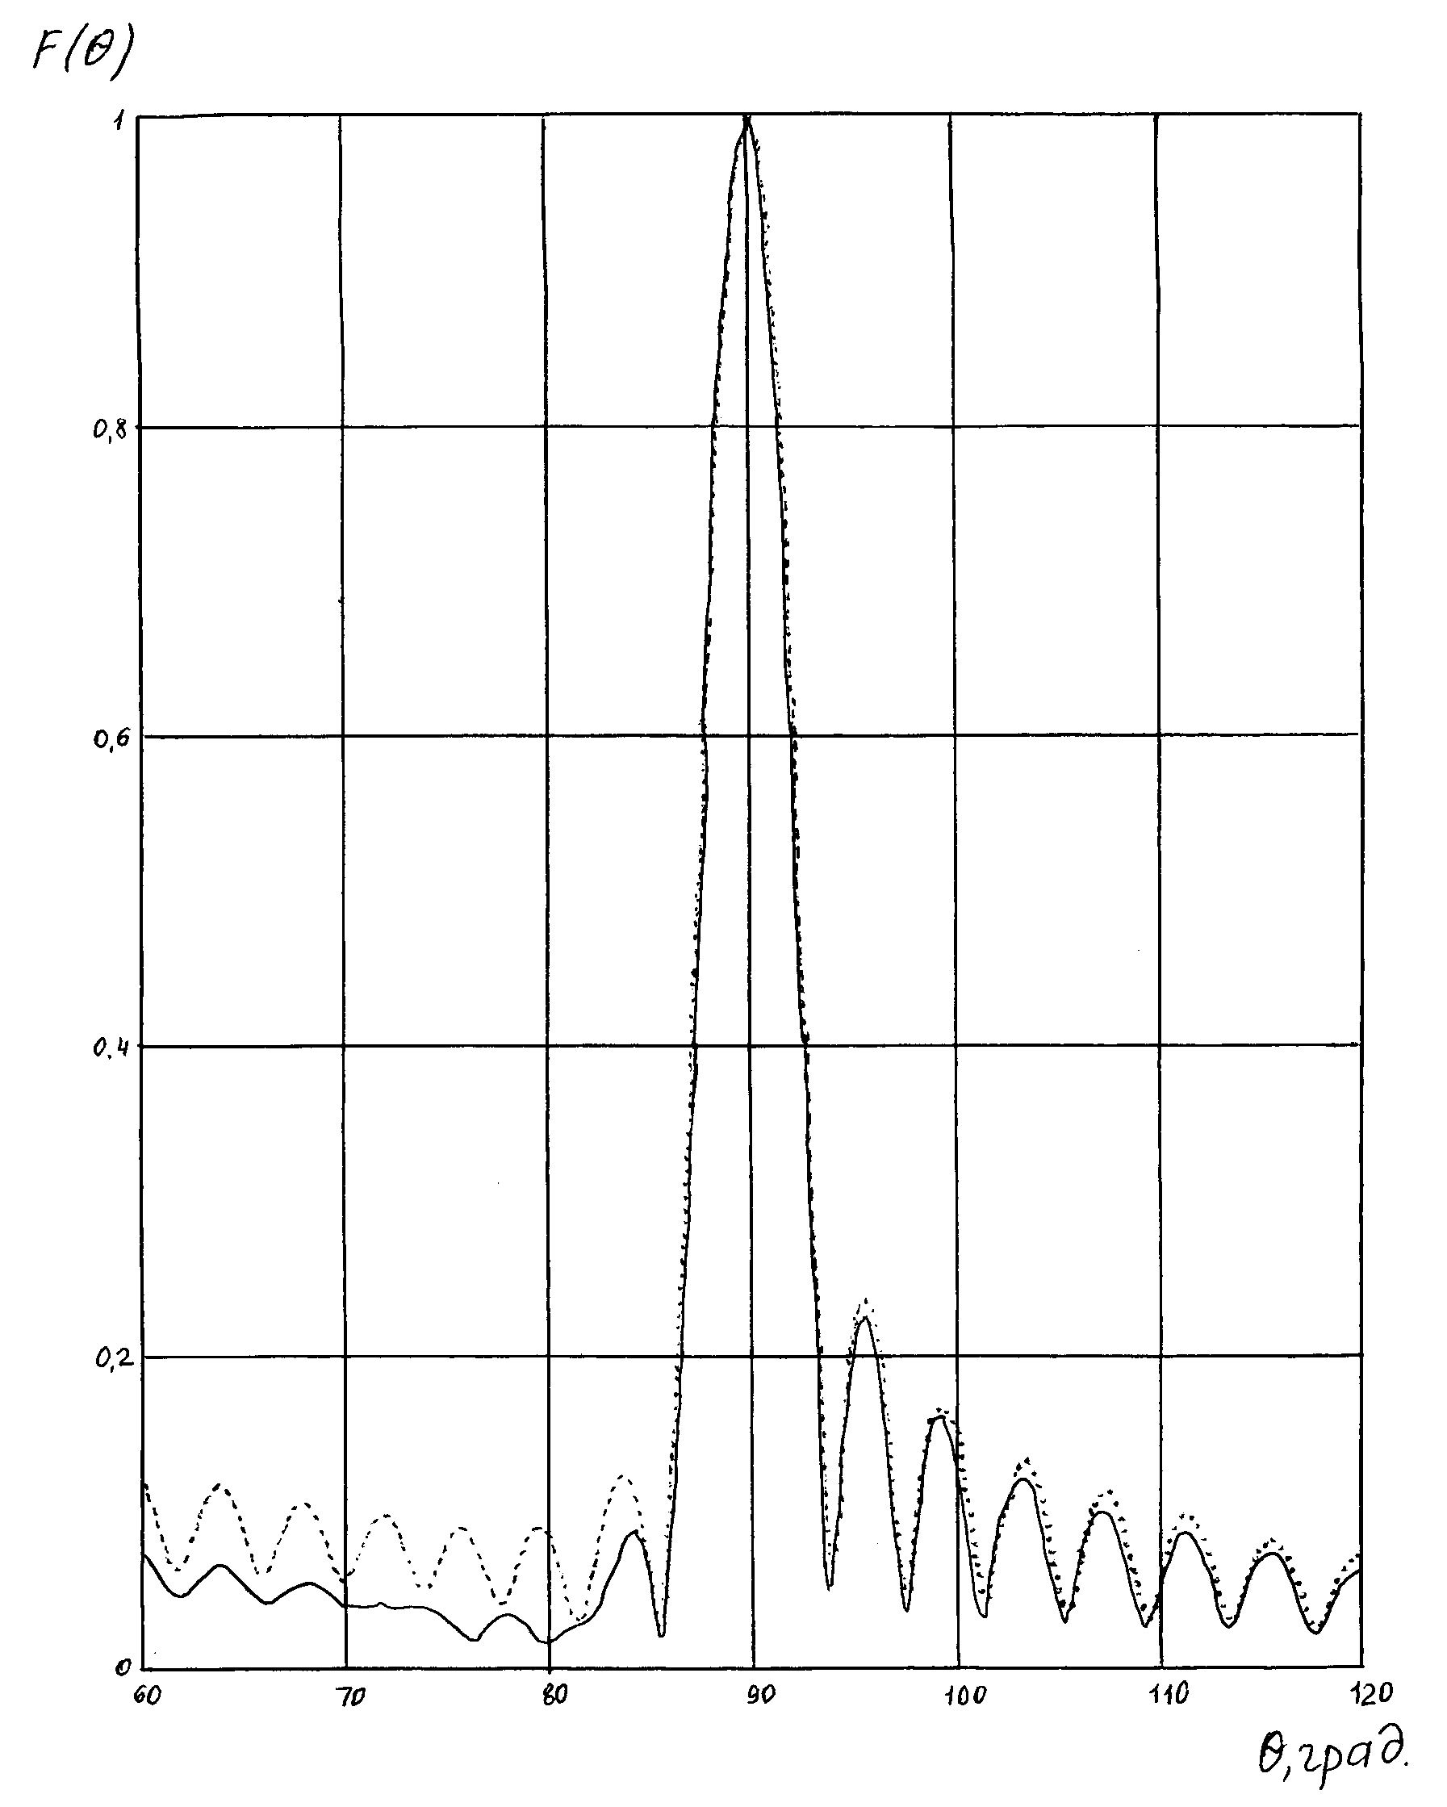

L = 15λ
----- экспериментальная ДН ___ расчетная ДН

Рис. 17.

21
Для плоских антенных решеток произведен оптимальный выбор возбу-ждающего устройства , которое обеспечивает согласование линии питания с системой полосковых излучателей.
Приведен анализ и выбор схем построения антенных решеток отрезков излучающих модулированных полосковых линий.
Схемы антенных решеток с возбуждающими устройствами на основе несимметричной полосковой линии целесообразно использовать в
диапазонах частот до 8 ГГц, что обуславливается их простотой реализации и резким возрастанием потерь на более высоких частотах.
В диапазонах выше 8 ГГц целесообразно применять возбуждающие устройства на основе рупорнопараболических, рупорных и рупорных антенн с коррекцией фазы.
Представленные схемы построения антенных решеток позволяют реа-лизовать антенны с усилением от 10 до 40 дБ на частотах от 1,0 ÷ 80 ГГц.
На основани экспериментальных исследований в различных диапазо-нах частот сделан вывод, что отрезки модулированных линий лестничного типа могут быть использованы для создания высокоэффективных плоских антенных решеток, отличающихся от известных простотой конструкции,
технологичностью и низкой себестоимостью изготовления, особенно, когда в качестве излучающих элементов применены отрезки несимметрич-ных полосковых линий, волновое сопротивление которых изменяется по периодическому закону, за счет соответствующего изменения ширины полоска.
Теоретические и экспериментальные исследования плоских антенных решеток отрезков излучающих полосковых линий легли в основу разра-
боток плоских антенн спутниковых телевизионных систем, антенн ретран-сляторов наземных систем связи и других радиосистем.
В заключении сформулированы основные научные и практические
результаты диссертационной работы
1. Теоретически исследованы излучающие устройства, которые можно представить в виде линий лестничного типа – двухпроводной линии, в которую включены параллельно и последовательно периодические систе-мы сосредоточенных нагрузок. Использовав уравнения Максвелла в интегральной форме получены обобщенные телеграфные дифференциаль-
ные уравнения, описывающие достаточно точно электродинамические
процессы в линиях лестничного типа при условии распространения в них бегущих волн тока (напряжения).
2. Теоретически определены условия разрешимости обобщенных теле-графных уравнений в квадратурах. Найдены общие решения уравнений относительно неизвестных сосредоточенных реактивных нагрузок при выполнении этих условий для различных форм задания требуемого для практической реализации тока (напряжения).
3. Разработаны теоретические основы синтеза вибраторной и рамочной

22
антенн бегущей волны с линией питания лестничного типа, позволившие связать импеданс реактивных нагрузок с конструктивными параметрами, характеристиками диаграммы направленности антенн и оценить их электрические характеристики (входное сопротивление, коэффициент полезного действия и др.).
4. Для однопроводной лестничной структуры в виде расположенного над плоским экраном провода, в который на одинаковом расстоянии друг от друга включены сосредоточенные нагрузки, путем решения граничной электродинамической задачи установлена связь импеданса нагрузок с конструктивными параметрами лестничной структуры при распростра-нении в ней ускоренной волны тока. Результаты сравнительных вычисле-ний показали, что описывающие эту же связь выражения, которые следу-ют из решений обобщенных телеграфных уравнений, дают практически идентичные значения, что подтверждает правомочность использования телеграфных уравнений для исследования излучающих лестничных структур.
5. Теоретически обоснована и экспериментально подтверждена возмож-ность (при периодическом изменении импедансов сосредоточенных нагрузок) существования в линии лестничного типа модулированного по
амплитуде или (и) фазе тока, который можно представить в виде суммы
трех бегущих волн. Одна из этих волн, при определенных параметрах модуляции, может быть ускоренной (вытекающей волной), обуславлива-ющей электромагнитное излучение в заданном направлении.
6. Разработаны теоретические основы синтеза излучающих модулиро-ванных лестничных структур, построенных на основе двухпроводной и однопроводной линии передач, в которые последовательно и параллель-но включены периодические системы сосредоточенных реактивных нагрузок. Создана оригинальная методика синтеза полосковой антены вытекающей волны в виде отрезка несимметричной полосковой линии с периодическим изменением волнового сопротивления за счет соответ-ствующего изменения ширины полоска. Используя эту методику синтеза создана и экспериментально исследована полосковая антенна нормального излучения, на основе которой разработан и изготовлен целый ряд секторных антенн с шириной диаграммы направленности 120°, 90°, 60°, 45° и 30° в одной плоскости и 5° ÷ 15° в другой с центральной рабочей частотой от 1 ГГц до 12 ГГц.
7. Исследована возможность создания на базе модулированных двух-проводных и полосковых линий линейных антенн с круговой ДН в поперечной плоскости, теоретически обоснована и экспериментально подтверждена такая возможность за счет периодического изменения либо систем реактивных нагрузок, включенных в провода линии, либо периодического изменения диаметров проводов (ширины полоска) линии. Причем закон периодического изменения в одном проводе (полос-

23
ке) сдвинут на половину периода закона периодического изменения в другом проводе (полоске). Принципы построения излучающей модули-рованной двухпроводной линии с изменяющимися диаметрами проводов (ширины полоска) были использованы при создании антенн базовых
станций с центральной рабочей частотой от 140 МГц до 12 ГГц и коэф-
фициентом усиления от 8 до 16 дБ.
8. За счет введения в гармоники тока медленноменяющихся функций решена задача обеспечения требуемого для повышения эффективности функционирования АР амплитудно-фазового распределения тока вдоль излучающего элемента решетки. Установлено, что для этого достаточно изменять волновое сопротивление полоскового излучателя по соответст-вующему квазипериодическому закону.
9. На базе модулированных полосковых линий с использованием теории рядов Фурье предложена методика расчета линейных полосковых антенных решеток в виде расположенных на одинаковом расстоянии
друг от друга полосковых излучателей различной формы.
10. Предложены основные принципы технической реализации плоских антенных решеток излучателей в виде отрезков несимметричных полоско-вых линий с переменным волновым сопротивлением (переменной шириной полоска).
Экспериментальные измерения практически совпали с расчетными, что позволило создать ряд новых высокоэффективных, технологичных,
с низкой себестоимостью плоских антенн для различных радиосистем передачи информации, работающих в диапазонах частот от 1 ГГц до
80 ГГц с коэффициентом усиления до 40 дБ. Осуществлен оптимальный
выбор возбуждающего устройства плоских антенн.
11. В диссертации теоретически обосновано и экспериментально под-тверждено то, что периодическое изменение (модулирование) конструк-тивных параметров линии лестничного типа позволило на практике создать широкий класс оригинальных антенн. Основные типы таких антенн различного назначения и их характеристики представлены в Приложении .
В Приложении представлены описания, разработанных в ОАО “ЦКБ-
связь” по результатам диссертационной работы, антенн различных
радиосистем и их основные электрические характеристики ( более
35 модификаций).

СПИСОК ОСНОВНЫХ ПУБЛИКАЦИЙ

1. Двуреченский В.Д., Терешин О.Н., Федотов А.Ю. Методы импеданс-ного синтеза антенных устройств. Монография. – М.: АБ РФ, 1995.- 149 с.
2. Терешин О.Н., Двуреченский В.Д., Федотов А.Ю. Однопроводная антена бегущей волны с реактивными нагрузками // Электросвязь. – 1984.

24
- № 6. – С. 34-37.
3. Вибраторная антенна бегущей волны / О.Н. Терешин, А.Н. Ювко, В.Д. Двуреченский, А.Ю. Федотов // Электросвязь.– 1985.- № 8. – С. 42-45.
4. Терешин О.Н., Двуреченский В.Д., Федотов А.Ю., Рамочная антенна бегущей волны с линией питания “лестничного” типа // Электросвязь. – 1988. - № 1. – С. 40-43.
5. Терешин О.Н., Двуреченский В.Д., Федотов А.Ю. Синтез антенны на базе линии “лестничного” типа // Электросвязь. – 1989. - № 10. – С. 42-44.
6. Излучающая полосковая линия с изменяющимся волновым сопротив-
лением / О.Н. Терешин, А.Н. Антипов, В.Д. Двуреченский, А.Ю. Федотов // Электросвязь. – 1992. - № 11. – С. 38-40.
7. Двуреченский В.Д., Винницкий З.Л., Федотов А.Ю. Синтез линий лестничного типа // Антенны. – 2001. - № 1.- С. 36-40.
8. Федотов А.Ю. Однопроводная антенна с изменяющимся диаметром провода // Антенны. – 2005. - № 3. – С. 16-19.
9. Федотов А.Ю. Излучающая полосковая линия с модулированным волновым сопротивлением // Антенны. – 2005. - № 7-8.- С. 28-31.
10. Федотов А.Ю. Полосковая антенна // Электросвязь. – 2005. - № 9.- С. 46-47.
11. Федотов А.Ю. Коллинеарная антенна // Антенны. – 2006. - № 2.-
С. 32-35.
12. Двуреченский В.Д., Федотов А.Ю. Излучающая модулированная
периодически нагруженная двухпроводная линия // Антенны. – 2006. - №4.- С. 3-6.
13. А.с. 141710 (СССР). / О.Н. Терешин, А.Н. Ювко, А.Ю. Федотов, В.Д. Двуреченский – Зарег. в ГР 01.04.80.
14. А.с. 182238 (СССР). / О.Н. Терешин, А.Н. Ювко, В.Д. Двуреченский, М.В. Туркин, А.Ю. Федотов – Зарег. в ГР 07.12.82.
15. А.с. 234713 (СССР). / О.Н. Терешин, М.В., Туркин, А.Ю. Федотов – Заявл. 26.04.83, Зарег. в ГР 03.03.86.
16. А.с. 1423965 (СССР). Измеритель реактивного сопротивления СВЧ
/ О.Н. Терешин, В.А. Конский, В.И. Корнюхин, А.Ю. Федотов.//Б.И. – 1988. - № 34.
17. А.с. 1499680 (СССР). Полосковая антена / О.Н. Терешин,
Ю.Б. Зубарев, И.В. Мягков, А.Ю. Федотов – Зарег. в ГР 08.04.89.
18. А.с. 1570600 (СССР) Полосковая антенна/О.Н. Терешин, Ю.Б.Зубарев, И.В. Мягков, А.Ю. Федотов, А.М. Кижнер – Зарег. в ГР 08.02.90.
19. А.с. 1723963 (СССР) Полосковая антенна / А.Ю. Федотов,
О.Н. Терешин, А.Н. Антипов – Зарег. в ГР 01.12.91.
20. А.с. 1631633 (СССР) Волноводно – полосковый переход /
А.Ю. Федотов, О.Н. Терешин, Л.С. Зингерман. // – 1991. - № 8.
21. А.с. 1730697 (СССР) Полосковая антенна / А.Ю. Федотов,
О.Н. Терешин, З.Л. Винницкий. // Б.И. – 1992. - № 16.

25
22. Пат. 5526004 (США). Flat stripline antenna / Плоская полосковая
антенна / А.Н. Антипов, З.Л. Винницкий, А.Ю. Федотов и др.// И.С.М.
– 1996. - № 4, вып. 106.
23. Пат.2157030. (Россия) Зигзагообразная антенна с рефлектором.
З.Л. Винниций, В.Д. Двуреченский, В.П. Степанов, А.Ю. Федотов.
// Б.И. – 2000. - № 27.
24. Пат. 2169972 (Россия) /Антенна с эллиптической поляризацией/ В.Д. Двуреченский, П.А. Аристархов, З.Л. Винницкий, А.Ю. Федотов .
// Б.И. – 2001. - № 18.
25. Пат. 217761 (Россия) Антенна с круговой диаграммой направленности в азимутальной плоскости / В.Д. Двуреченский, З.Л. Винницкий, А.Ю. Федотов. // Б.И. – 2001. - № 36.
26. Пат. 2207673 (Россия) Слабонаправленная широкополосная антенна / З.Л. Винницкий, В.Д. Двуреченский, А.Ю. Федотов.
// Б.И. – 2003. - № 18.
27. Пат. 2208879 (Россия) Полосковая антенна / В.Д. Двуреченский, З.Л. Винницкий, А.Ю. Федотов. // Б.И. – 2003. - № 20.

26

